**NHÓM 9**

**PHẦM MỀM QUẢN LÍ GARA Ô TÔ**

**Lê Nguyễn Hoài Đăng_N17DCCN036**

**Nguyễn Thái Bảo_N17DCCN011**

**Lê Ngọc Huy_N17DCCN056**

## Các bước xác định yêu cầu

#### Hiên trạng

#### Ngày nay, với xu thế phát triển ngày càng nhanh, các loại hình phương tiện di chuyển cũng ngày càng thiết yếu và cầu kỳ hơn. Với thực trạng lượng xe ô tô các loại ngày càng được ưa chuộng nên nhu cầu sửa chửa bảo dưỡng cũng ngày càng được nâng cao. Vì vậy một số cơ sở quản lý sửa chữa bảo dưỡng xe cần một hệ thống có thể quản lý được các nghiệp vụ, vật tư, khách hàng,… để dễ dàng quản lý và phát triển hơn.

#### Quy mô hoạt động Dùng cho doanh nghiệp tư nhân, tư phát.

#### Quy trình thực hiện:

* Khảo sát hiện trạng, tìm hiểu về yêu cầu nghiệp vụ để xác định các chức năng quản lí garade của các hãng xe.
* Xác định các yêu cầu cho phần mềm và xây dựng mô hình DFD.
* Phân tích các chức năng của phần mềm đưa ra các giải thuật, cấu trúc dữ liệu sẽ áp dụng cho phần mềm.
* Thực hiện phần mềm:
  + Thiết kế database, cấu trúc dữ liệu.
  + Thiết kế giao diện.
  + Thiết kế xử lý.
* Cài đặt và kiểm thử phần mềm.

## Lập danh sách các yêu cầu

#### Xác định yêu cầu chức năng nghiệp vụ.:

1. **Xác định bộ phận (người dùng) sẽ sử dụng phần mềm:**

-Nhân Viên: Người sẽ dung phần mềm để tiến hành các giao dịch, thống kê doanh thu và hóa đơn, tra cứu kho,….

-Quản lý kho: Người có thể cập nhật và tìm kiếm các linh kiện/hãng xe

-Quản lí: Ngoài những chức năng cơ bản của nhân viên, Quản lí có thể chỉnh thông tin nhân viên, cũng như tài khoản cho nhân viên đó, Cập nhật, bổ sung hàng cho kho.

1. **Xác định các công việc mà người dùng sẽ thực hiện trên phần mềm theo**

BỘ PHẬN: **QUẢN LÍ**

Mã số: **QL**

|  |  |  |  |  |  |
| --- | --- | --- | --- | --- | --- |
| STT | Công việc | Loại công việc | Quy định/ Công thức liên quan | Biểu mẫu liên quan | Ghi chú |
| 1 | Cập nhật tài khoản nhân viên | Lưu trữ |  |  | Chỉ được chỉnh sửa bởi quản lý |
| 2 | Cập nhật thông tin nhân viên | Lưu trữ | Chỉ có thể xóa khi không còn lưu những hóa đơn, phiêu,.. có liên quan đến nhân viên |  |  |
| 3 | Tra cứu thông tin nhân viên | Tìm kiếm |  |  |  |
| 4 | Cập nhật phụ tùng | Lưu trữ |  |  |  |
| 5 | Cập nhật dịch vụ | Lưu trữ |  |  |  |

BỘ PHẬN: **QUẢN LÍ KHO**

Mã số: **QLK**

|  |  |  |  |  |  |
| --- | --- | --- | --- | --- | --- |
| STT | Công việc | Loại công việc | Quy định/ Công thức liên quan | Biểu mẫu liên quan | Ghi chú |
| 1 | Cập nhật linh kiện | Lưu trữ | Nếu linh kiện có trong hóa đơn thì sẽ không được xóa | BM_PYC,  BM_NK | Sau khi hàng nhập nhân viên kiểm tra mới cập nhật kho |
| 2 | Linh kiện | Tìm kiếm | Việc tìm vật tư dựa trên các thông tin: tên linh kiện, mã linh kiện |  |  |

BỘ PHẬN : **THU NGÂN**

Mã số: **TN**

|  |  |  |  |  |  |
| --- | --- | --- | --- | --- | --- |
| STT | Công việc | Loại công việc | Quy định/ Công thức liên quan | Biểu mẫu liên quan | Ghi chú |
| 1 | Tạo hóa đơn | Kết xuất |  |  | Có thể chỉnh sửa thêm, xóa linh kiện, dịch vụ lên hóa đơn |
| 2 | Thanh toán và xuất hóa đơn | Tính toán, lưu và kết xuất |  | BM_HĐ |  |
| 3 | Tra cứu hóa đơn | Tìm kiếm | Việc tra cứu hóa đơn dựa trên các thông tin: mã phiếu. |  |  |
| 4 | Thống kê doanh thu | Tính toán | -Dựa trên hóa đơn giao dịch |  | Có thể kê theo ngày, tháng hoăc năm |
| 5 | Tra cứu linh kiện,dịch vụ | Tìm kiếm | Tra cứu dựa trên mã phụ tùng, tên phụ tùng |  |  |
| 6 | Xuất hóa đơn cho khách hàng | Kết xuất |  |  |  |

Biễu mẫu: **BM_HĐ**

Mã đơn hàng:……..

Ngày:…../…../20….…

HÓA ĐƠN

GIÁ TRỊ GIA TĂNG

**Đơn vị bán hàng: Garade Qua Môn Quận 9**

Tên nhân viên bán hàng:

ID Staff:

Mã số thuế:

Số điện thoại:

**Khách hàng:**

Họ và tên khách hàng: ……………………

Ngày sinh: ………………………………..

SĐT:………………………………………

Địa chỉ:……………………………………

Số tài khoản:………………………………

Hình thức thanh toán:……………………..

|  |  |  |  |  |  |  |  |  |  |
| --- | --- | --- | --- | --- | --- | --- | --- | --- | --- |
|  |  |  |  |  |  |  |  |  |  |

MS thuế:

**Mặt hàng:**

|  |  |  |  |  |  |  |
| --- | --- | --- | --- | --- | --- | --- |
| STT | Tên mặt hàng | Thời hạn bảo hành | Hạn kết thúc bảo hành | Chu kỳ bảo dưỡng | Mã mặt hàng | Đơn giá |
| 1 |  |  |  |  |  |  |
| 2 |  |  |  |  |  |  |
| … |  |  |  |  |  |  |
| Tiền hàng hóa: | | | | | |  |
|  | Thuế suất 10% | | |  | |  |
|  | Giảm giá: | | | | |  |
| Tổng tiền thanh toán: | | | | | |  |

**NGƯỜI MUA HÀNG NGƯỜI BÁN HÀNG**

*(Ký, ghi rõ họ tên) (Ký, ghi rõ họ tên)*

Biễu mẫu: **BM_NK**

PHIẾU NHẬP KHO

*Ngày:…../…../20….…*

*Số phiếu:………*

**Đơn vị giao hàng:**

Tên người giao hàng:…………………

Theo hoá đơn số:………

Sô điện thoại:

**Nhập tại kho: Garade Qua môn Q.9**

Đơn vị:……………..

|  |  |  |  |  |  |  |  |
| --- | --- | --- | --- | --- | --- | --- | --- |
| STT | Tên mặt hàng,qui cách, phẩm chất vật tư | Mã số mặt hàng | Đơn vị tính | Đơn giá | Số  Mã mặt hàng | | Thành tiền |
| Chứng từ | Thực nhận |
| 1 |  |  |  |  |  |  |  |
| 2 |  |  |  |  |  |  |  |
| … |  |  |  |  |  |  |  |
|  | Tổng | | | | | |  |

**NGƯỜI GIAO HÀNG THỦ KHO NGƯỜI NHẬN**

Biễu mẫu: **BM_PYC**

PHIẾU YÊU CẦU NHẬP HÀNG

*Ngày:…../…../20….…*

*Số phiếu:………*

**Đơn vị yêu cầu: Garade Qua môn Q.9**

Tên người lập:……….

Theo hoá đơn số:………

Lý do:……

|  |  |  |  |  |  |  |
| --- | --- | --- | --- | --- | --- | --- |
| STT | Tên mặt hàng đã hết | Mã số mặt hàng | Đơn vị tính | Số  lượng | Đơn giá | Thành tiền |
| 1 |  |  |  |  |  |  |
| 2 |  |  |  |  |  |  |
| … |  |  |  |  |  |  |
|  | Tổng | | | | |  |

**NGƯỜI LẬP PHIẾU** GIÁM ĐỐC

**2.4 Mô hình luồng dữ liệu (DFD) theo yêu cầu:**

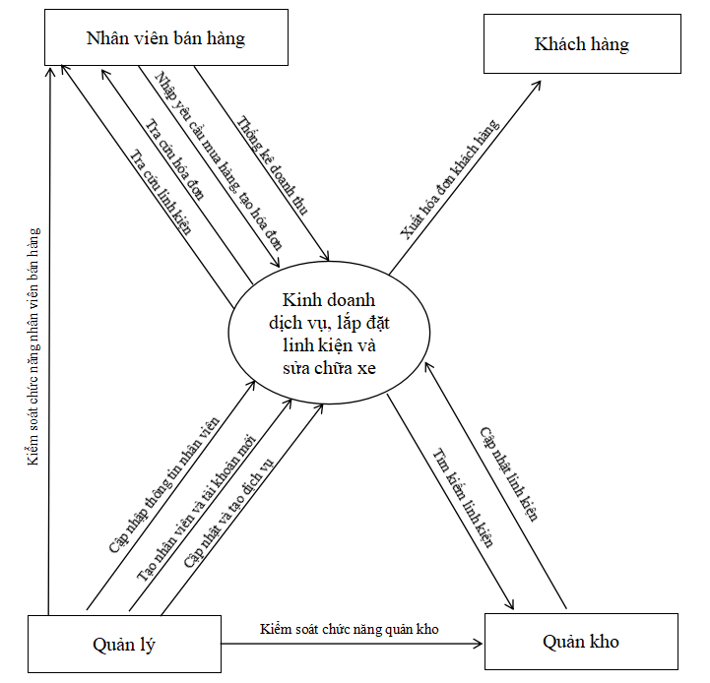

QUẢN LÍ KHO:

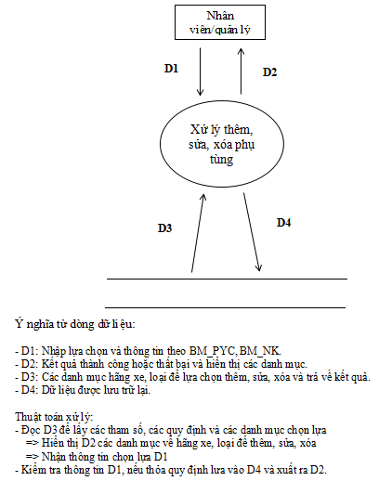

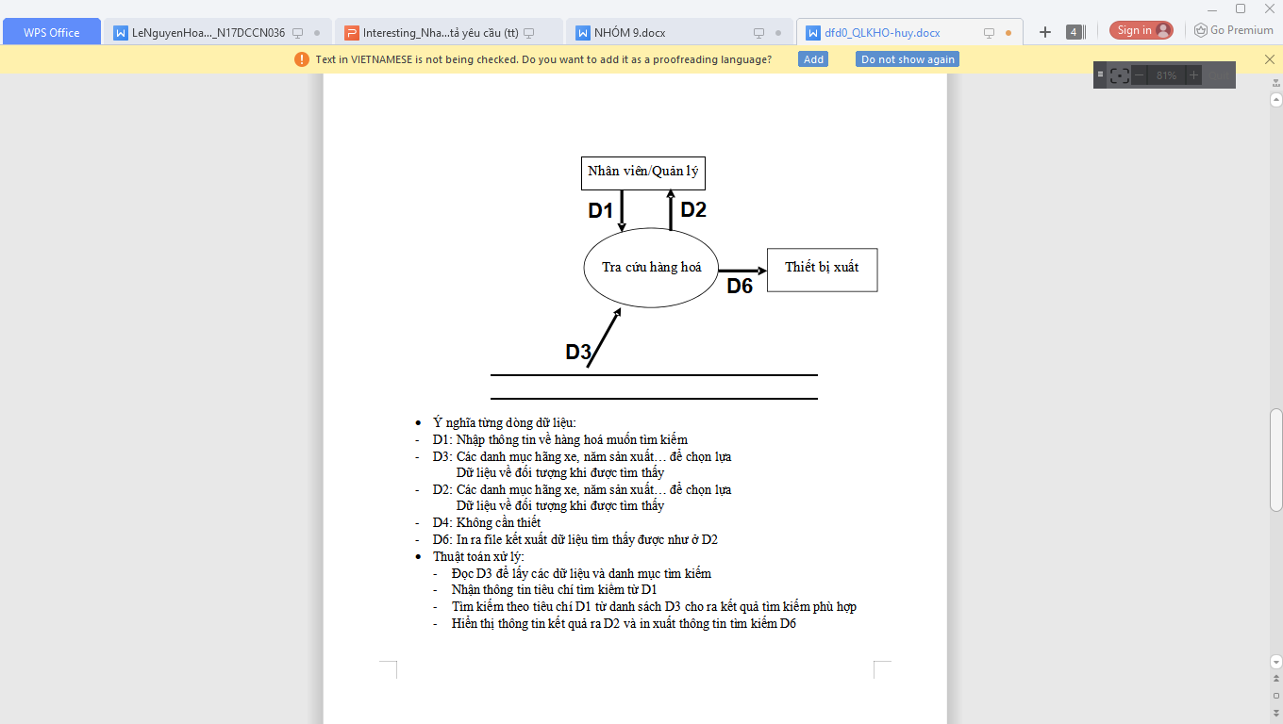

## THU NGÂN

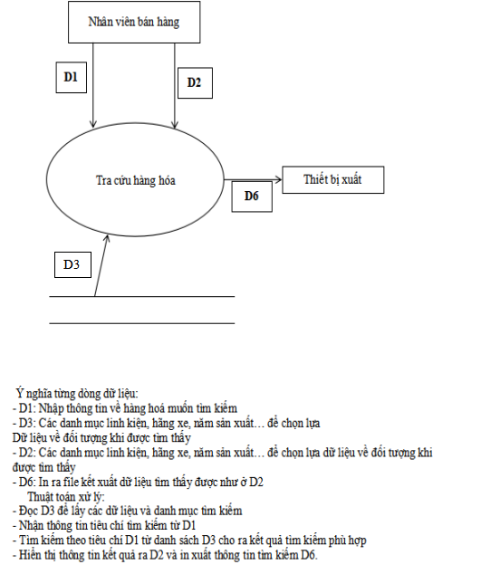

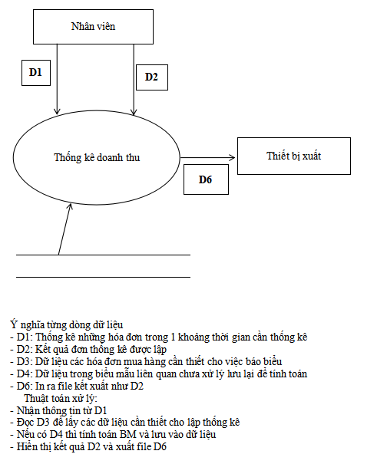

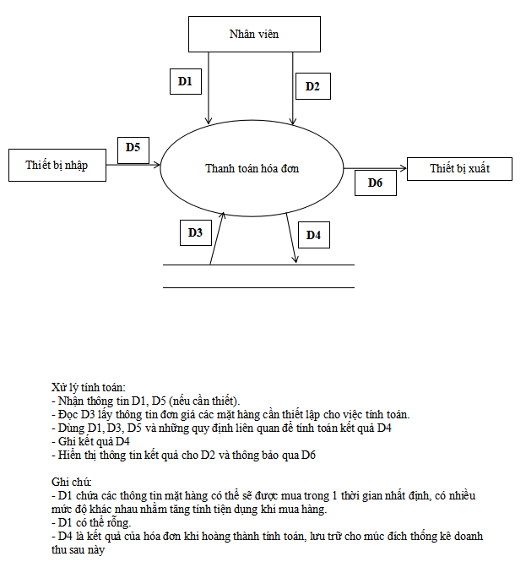

QUẢN LÍ

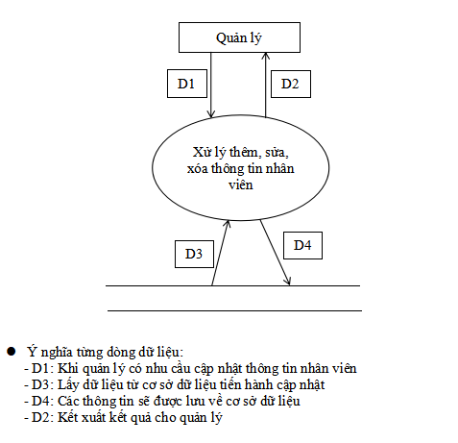

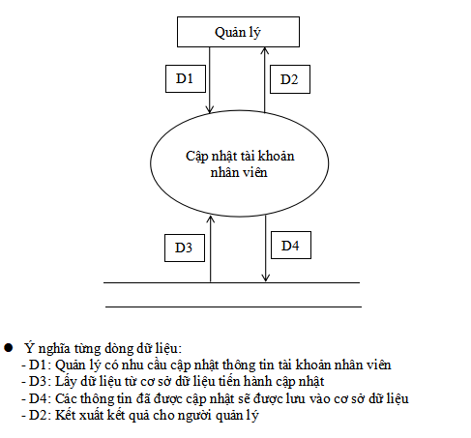

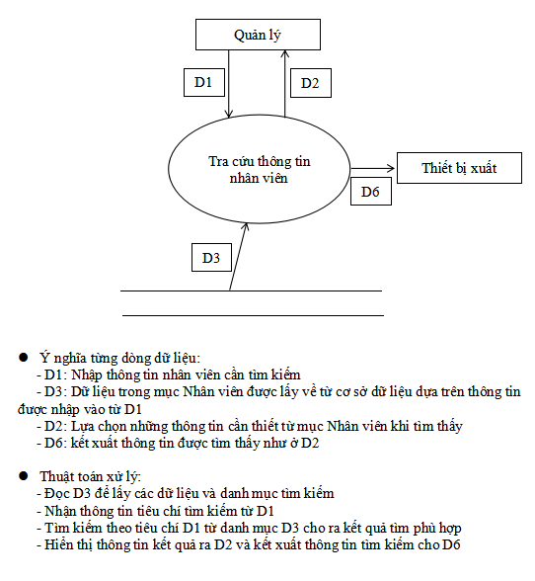

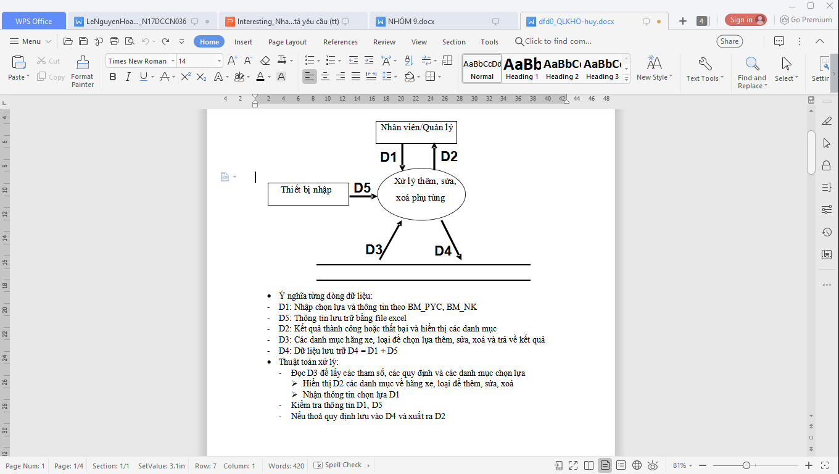

#### Thiết kế dữ liệu

**+** Cơ sở dữ liệu

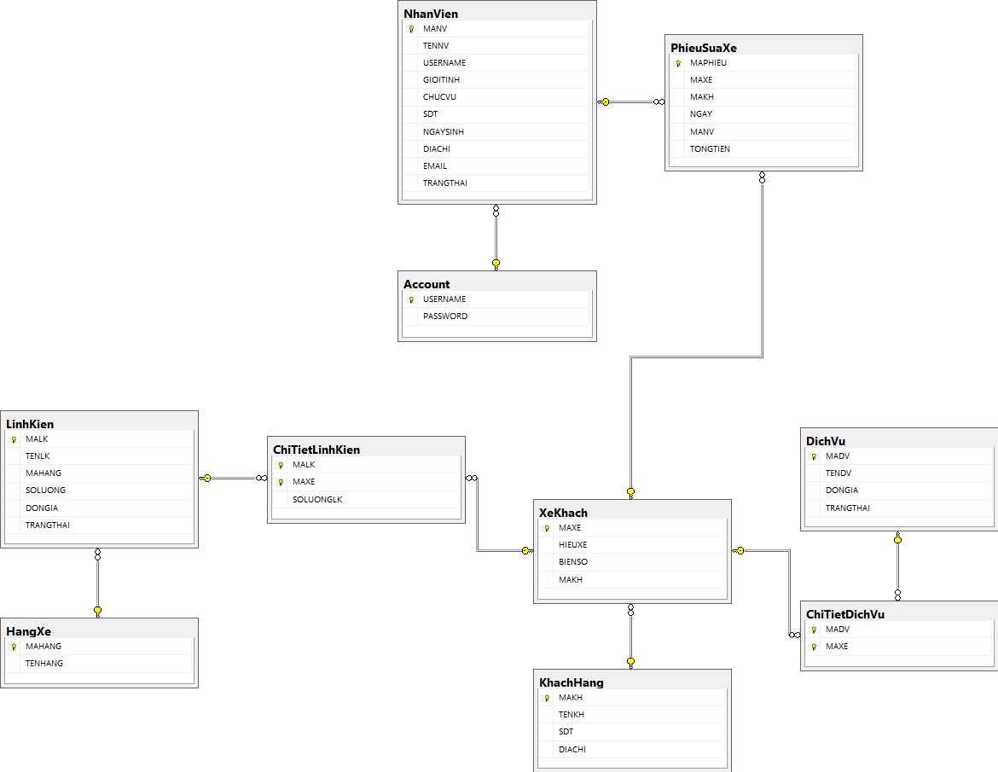

+ Danh sách các thành phần của sơ đồ

+Danh sách các thuộc tính của từng thành phần:

|  |  |  |  |  |
| --- | --- | --- | --- | --- |
| **Stt** | **Tên** | **Loại** | **Ý nghĩa** | **Ghi chú** |
| 1 | Account | Thực thể | Danh sách tài khoản quản lý, nhân viên |  |
| 2 | NhanVien | Thực thể | Danh sách nhân viên |  |
| 3 | KhachHang | Thực thể | Danh sách thông tin khách hàng |  |
| 4 | PhieuSuaXe | Thực thể | Danh sách thông tin cần thiết của một phiếu sửa xe |  |
| 5 | XeKhach | Thực thể | Danh sách thông tin xe của khách |  |
| 6 | ChiTietLinhKien | Thực thể | Danh sách linh kiện khách hàng chọn mua cho một xe |  |
| 7 | ChiTietDichVu | Thực thể | Danh sách dịch vụ được khách yêu cầu |  |
| 8 | LinhKien | Thực thể | Danh sách thông tin các linh kiện |  |
| 9 | DichVu | Thực thể | Danh sách thông tin dịch vụ |  |
| 10 | HangXe | Thực thể | Danh sách hãng xe |  |

1. Account:

|  |  |  |  |  |  |
| --- | --- | --- | --- | --- | --- |
| STT | Tên | Loại | Kiểu | Miền giá trị | Ý nghĩa |
| 1 | USERNAME | Khóa chính | varchar(30) |  | Tài khoản đăng nhập chương trình |
| 2 | PASSWORD |  | Varchar(20) |  | Mật khẩu |

#### NhanVien:

|  |  |  |  |  |  |
| --- | --- | --- | --- | --- | --- |
| STT | Tên | Loại | Kiểu | Miền giá trị | Ý nghĩa |
| 1 | MANV | Khóa chính | int |  | Mã nhân viên |
| 2 | TEN NV |  | nvarchar(50) |  | Tên nhân viên |
| 3 | USERNAME | Khóa ngoại | varchar(30) |  | Tên đăng nhập chương trình của nhân viên |
| 4 | GIOITINH |  | nvarchar(10) |  | Giới tính |
| 5 | CHUCVU |  | nvarchar(15) |  | Chức vụ |
| 6 | SDT |  | nchar(15) |  | Số điện thoại |
| 7 | NGAYSINH |  | nvchar(20) |  | Ngày sinh nhân viên |
| 8 | DIACHI |  | Nvchar(150) |  | Địa chỉ nhân viên |
| 9 | EMAIL |  | Nvchar(100) |  | Email cá nhân |
| 10 | TRANGTHAI |  | char(1) |  | Trạng thái nhân viên còn làm việc tại gara không |

1. PhieuSuaXe:

|  |  |  |  |  |  |
| --- | --- | --- | --- | --- | --- |
| STT | Tên | Loại | Kiểu | Miền giá trị | Ý nghĩa |
| 1 | MAPHIEU | Khóa chính | int |  | Mã phiếu sửa |
| 2 | MAKH | Khóa ngoại | int |  | Mã khách hàng |
| 3 | NGAY |  | nvchar(20) |  | Ngày tạo phiếu |
| 4 | MANV | Khóa ngoại | int |  | Mã nhân viên |
| 5 | TONGTIEN |  | int |  | Tổng tiền thanh toán |

1. KhachHang:

|  |  |  |  |  |  |
| --- | --- | --- | --- | --- | --- |
| STT | Tên | Loại | Kiểu | Miền giá trị | Ý nghĩa |
| 1 | MAKH | Khóa chính | int |  | Mã khách hàng |
| 2 | TENKH |  | nvarchar(30) |  | Tên khách hàng |
| 3 | SDT |  | varchar(12) |  | Số điện thoại |

1. XeKhach:

|  |  |  |  |  |  |
| --- | --- | --- | --- | --- | --- |
| STT | Tên | Loại | Kiểu | Miền giá trị | Ý nghĩa |
| 1 | MAXE | Khóa chính | int |  | Mã xe |
| 2 | HIEUXE |  | nvarchar(20) |  | Hiệu xe |
| 3 | BIENSO |  | nvarchar(10) |  | Biển số |

1. ChiTietLinhKien:

|  |  |  |  |  |  |
| --- | --- | --- | --- | --- | --- |
| STT | Tên | Loại | Kiểu | Miền giá trị | Ý nghĩa |
| 1 | MALK | Khóa chính | int |  | Mã linh kiện |
| 2 | MAXE | Khóa chính | int |  | Mã xe |
| 3 | SOLUONGLK |  | int |  | Số lượng linh kiện |

1. ChiTietDichVu:

|  |  |  |  |  |  |
| --- | --- | --- | --- | --- | --- |
| STT | Tên | Loại | Kiểu | Miền giá trị | Ý nghĩa |
| 1 | MADV | Khóa chính | int |  | Mã dịch vụ |
| 2 | MAXE |  | int |  | Mã xe |

1. LinhKien:

|  |  |  |  |  |  |
| --- | --- | --- | --- | --- | --- |
| STT | Tên | Loại | Kiểu | Miền giá trị | Ý nghĩa |
| 1 | MALK | Khóa chính | int |  | Mã linh kiện |
| 2 | TENLK |  | nvarchar(30) |  | Tên linh kiện |
| 3 | MAHANG |  | nvarchar(10) |  | Mã hãng |
| 4 | SOLUONG |  | int |  | Số lượng linh kiện |
| 5 | DONGIA |  | int |  | Đơn giá |
| 6 | TRANGTHAI |  | Varchar(1) |  |  |

1. DichVu:

|  |  |  |  |  |  |
| --- | --- | --- | --- | --- | --- |
| STT | Tên | Loại | Kiểu | Miền giá trị | Ý nghĩa |
| 1 | MADV | Khóa chính | int |  | Mã dịch vụ |
| 2 | TENDV |  | nvarchar(30) |  | Tên dịch vụ |
| 3 | DONGIA |  | int |  | Đơn giá |
| 4 | TRANGTHAI |  | Varchar(1) |  |  |

1. HangXe:

|  |  |  |  |  |  |
| --- | --- | --- | --- | --- | --- |
| STT | Tên | Loại | Kiểu | Miền giá trị | Ý nghĩa |
| 1 | MAHANG | Khóa chính | nvarchar(10) |  | Mã hãng |
| 2 | TENHANG |  | nvarchar(10) |  | Tên hãng xe |

#### 3.2 Thiết kế giao diện

+ Mô tả chi tiết từng màn hình:

*Cửa sổ đăng nhập:

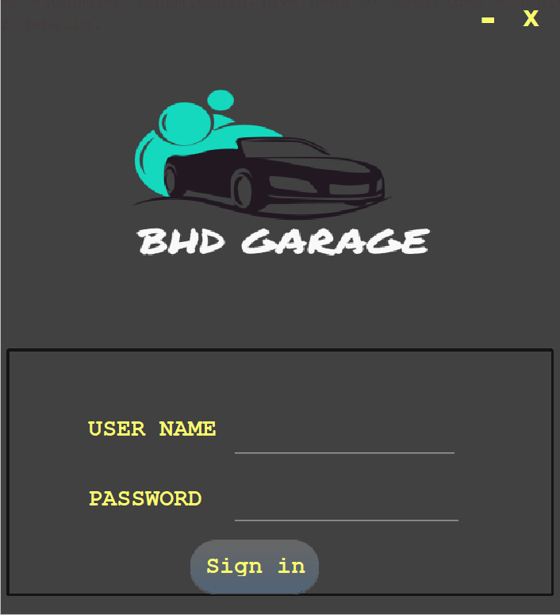

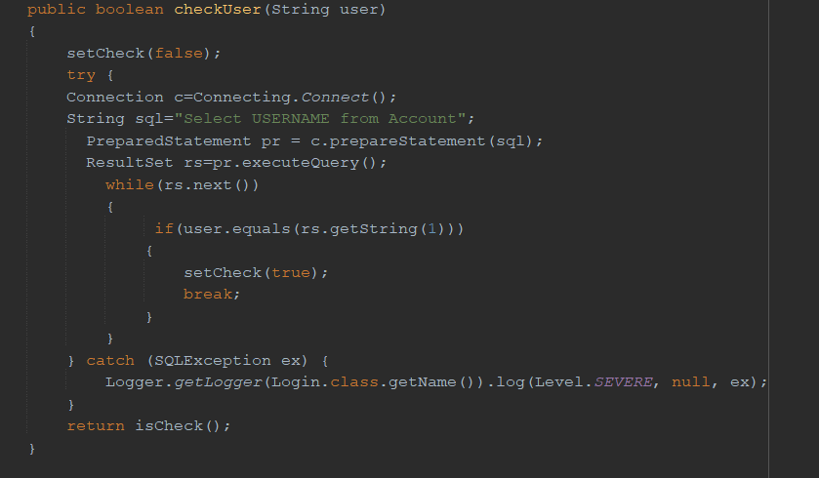

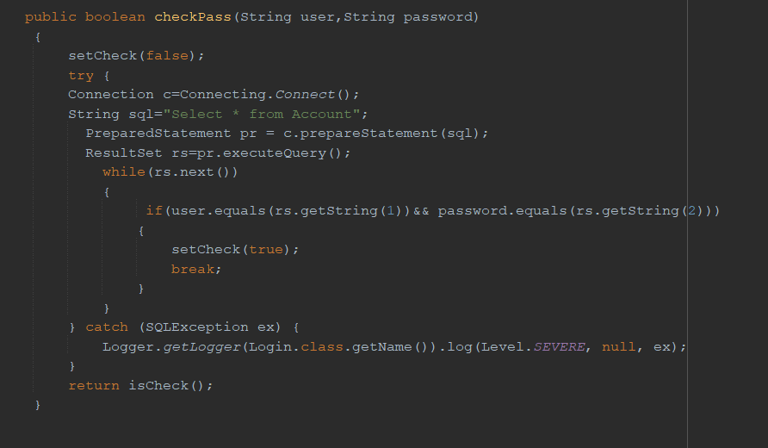

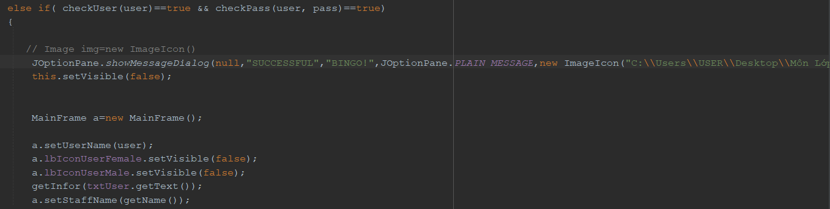

*Giao diện chính sau khi đăng nhập:

1. Quản lý:

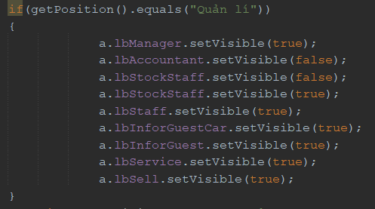

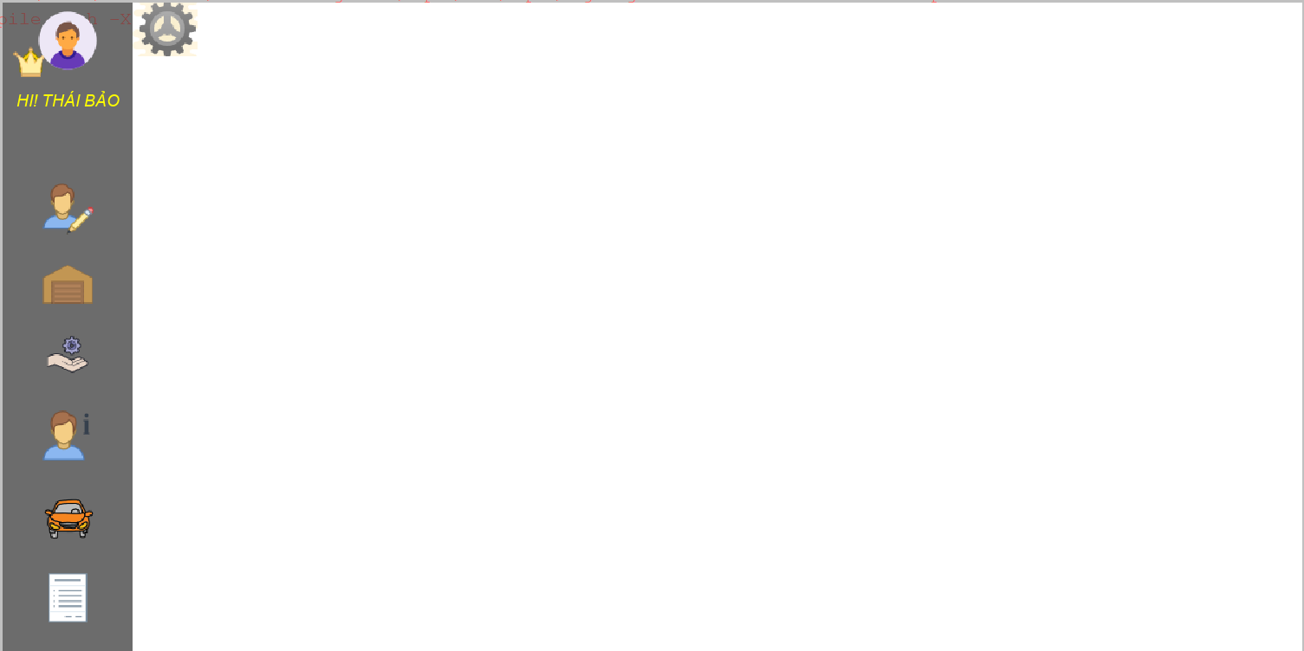

1. Thu ngân:

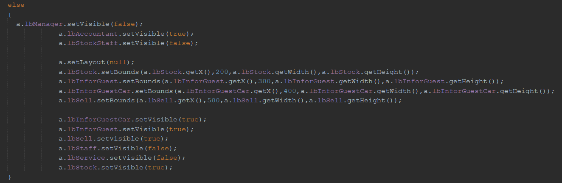



1. Quản kho:

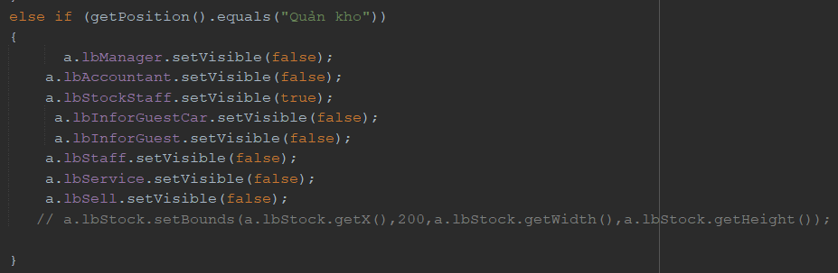

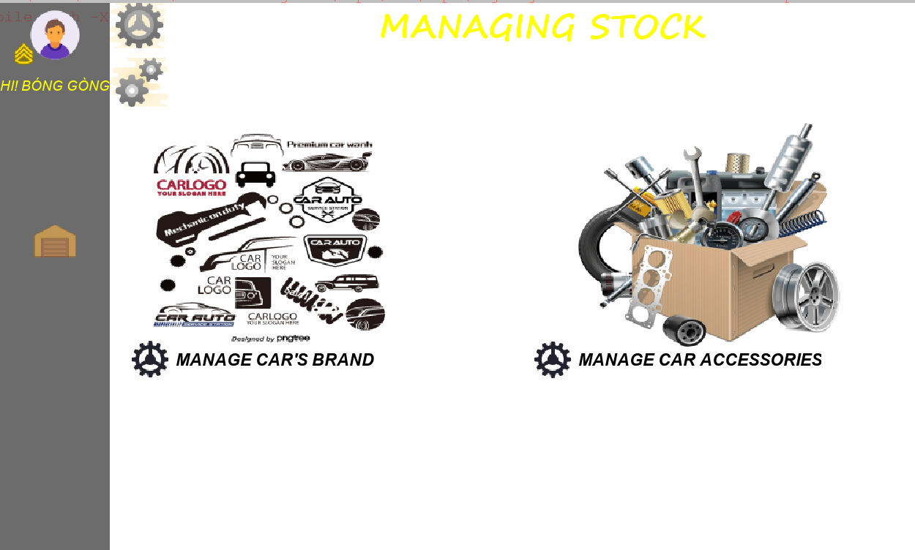

*Chức năng quản lý nhân viên:

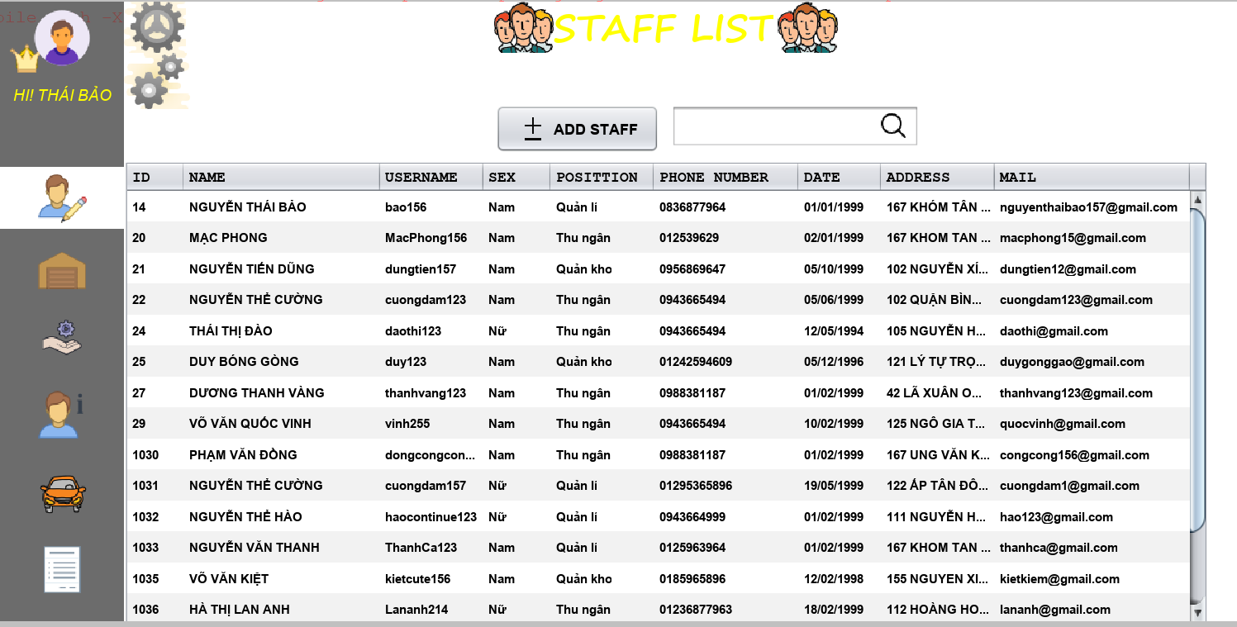

1. Đăng ký nhân viên mới:

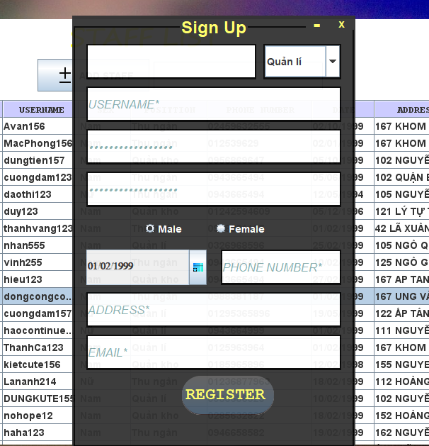

Code:

RÀNG BUỘC:

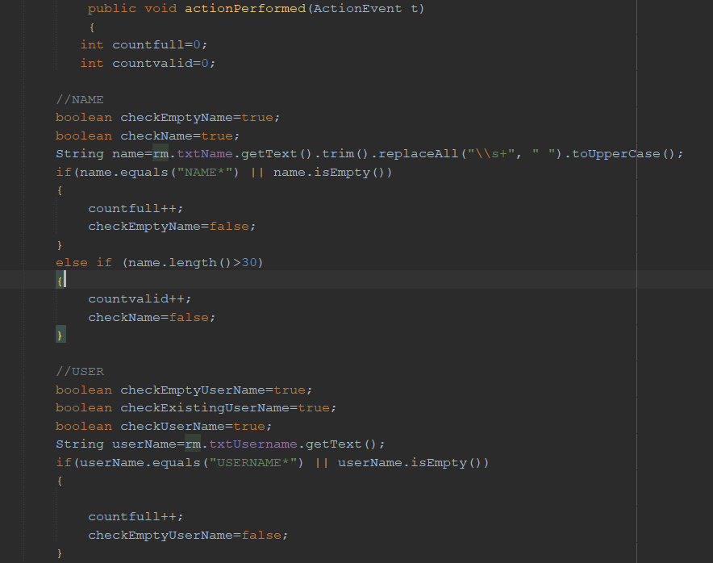

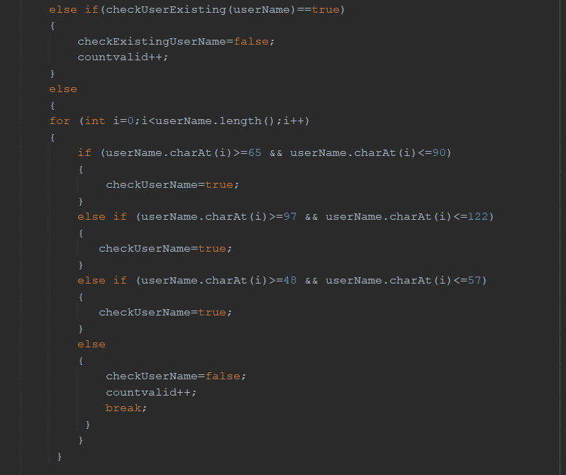

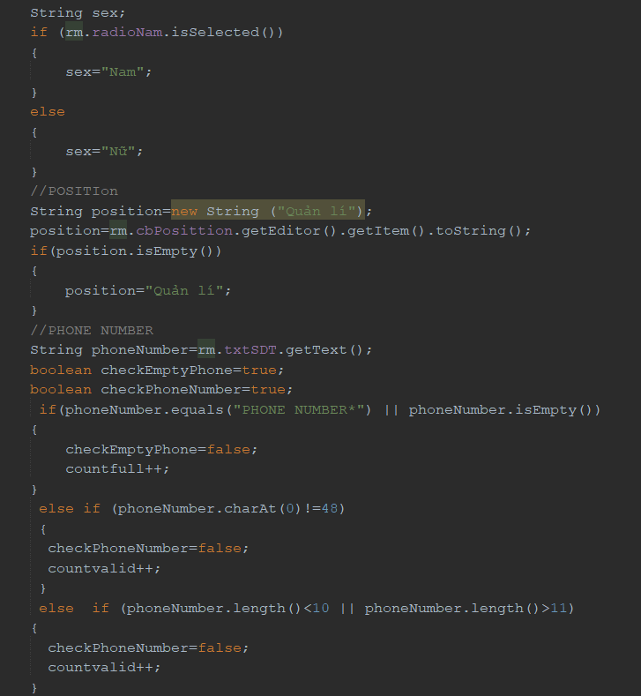

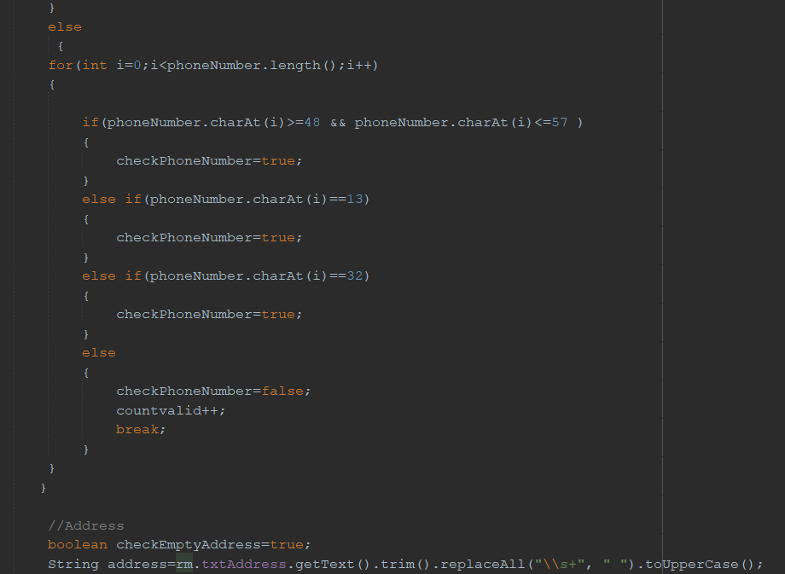

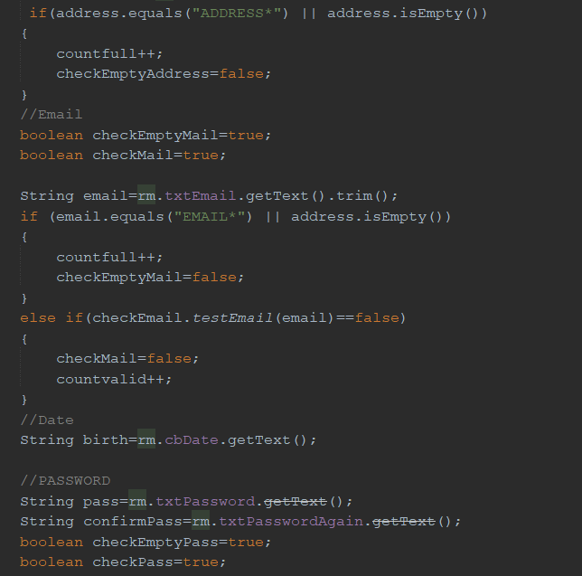

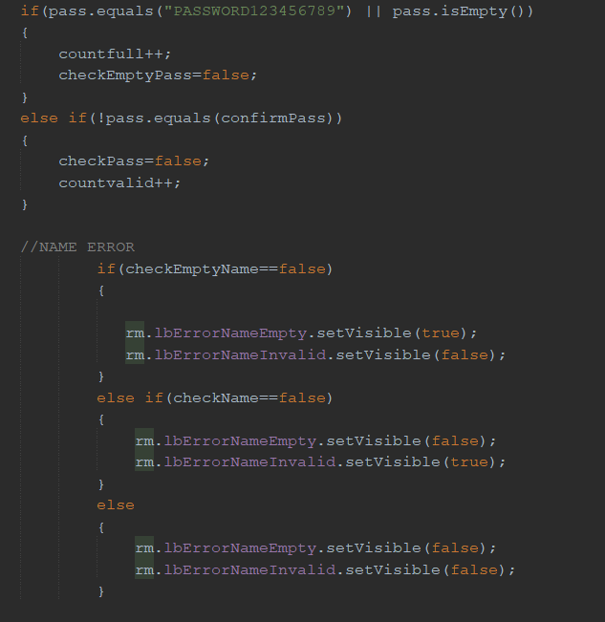

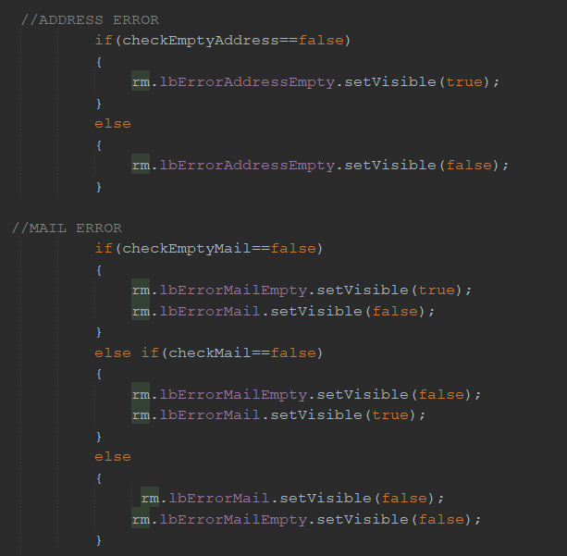

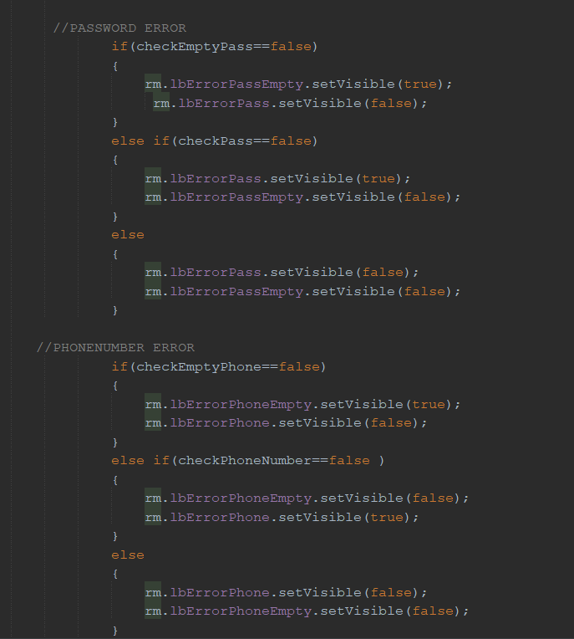

SAU KHI RÀNG BUỘC XONG:

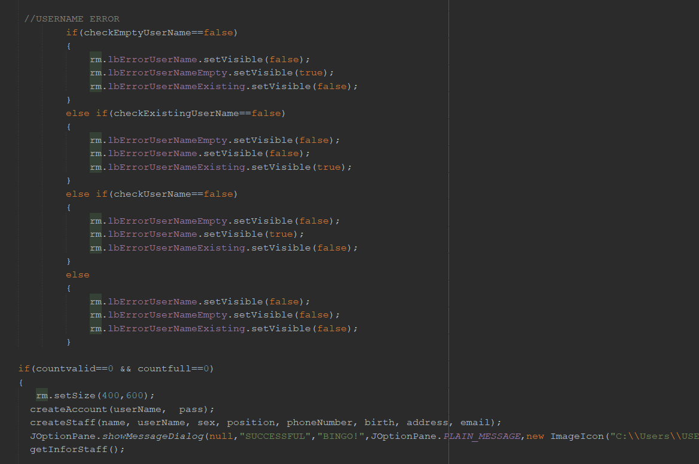

1. Cập nhật và xóa thông tin nhân viên:

-Ràng buộc tương tự như chức năng thêm

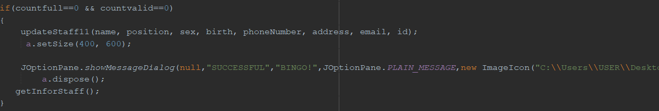

-Xóa nhân viên

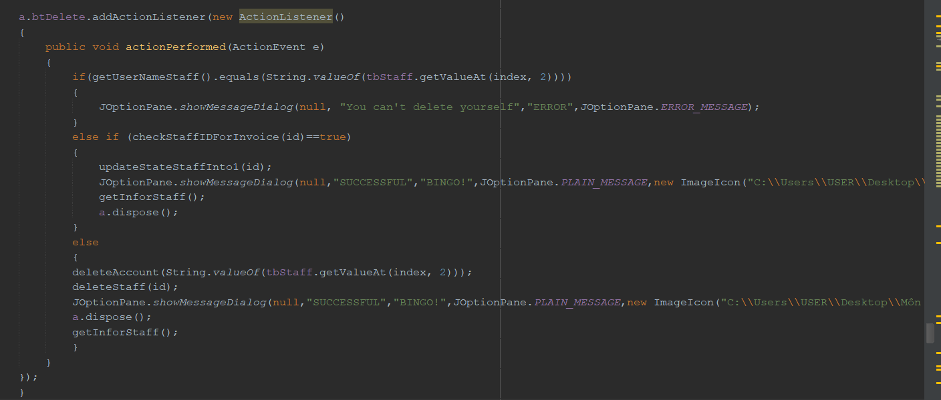

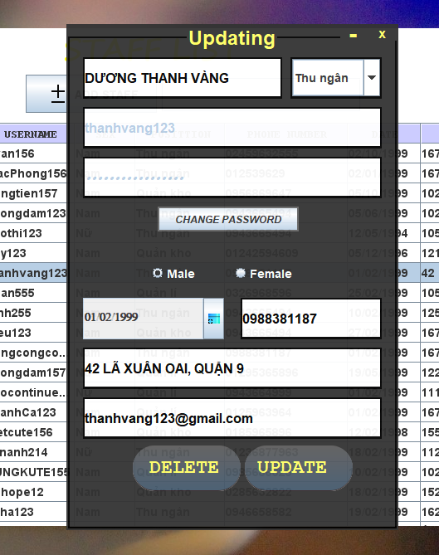

1. Thay đổi password:

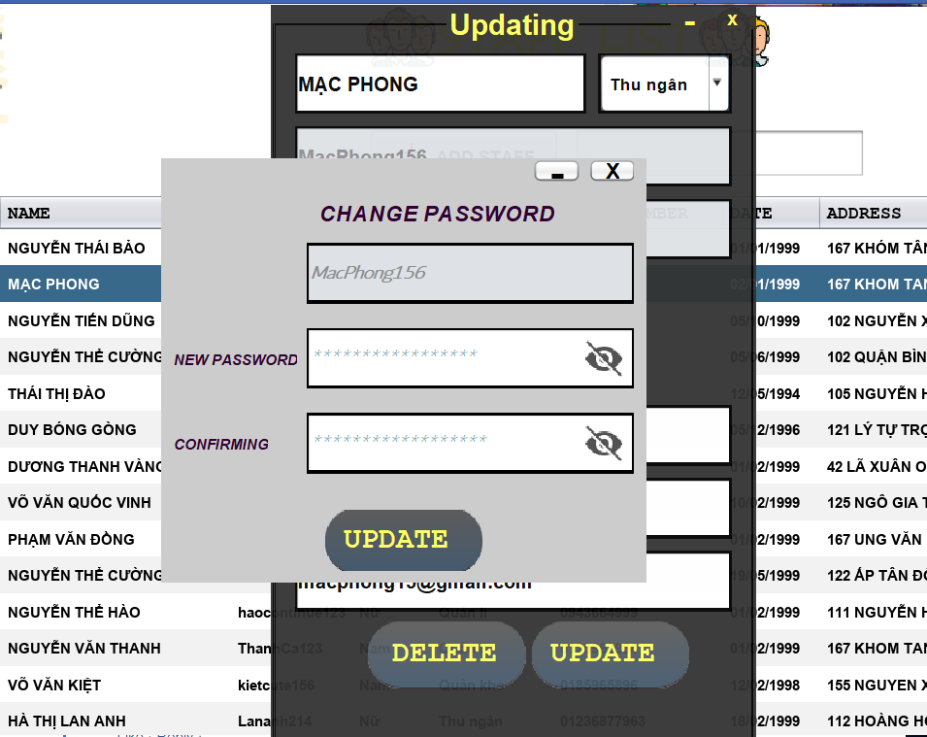

Code:

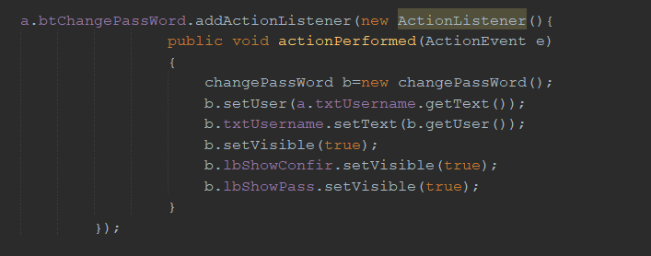

* Chức năng Quản lý kho:

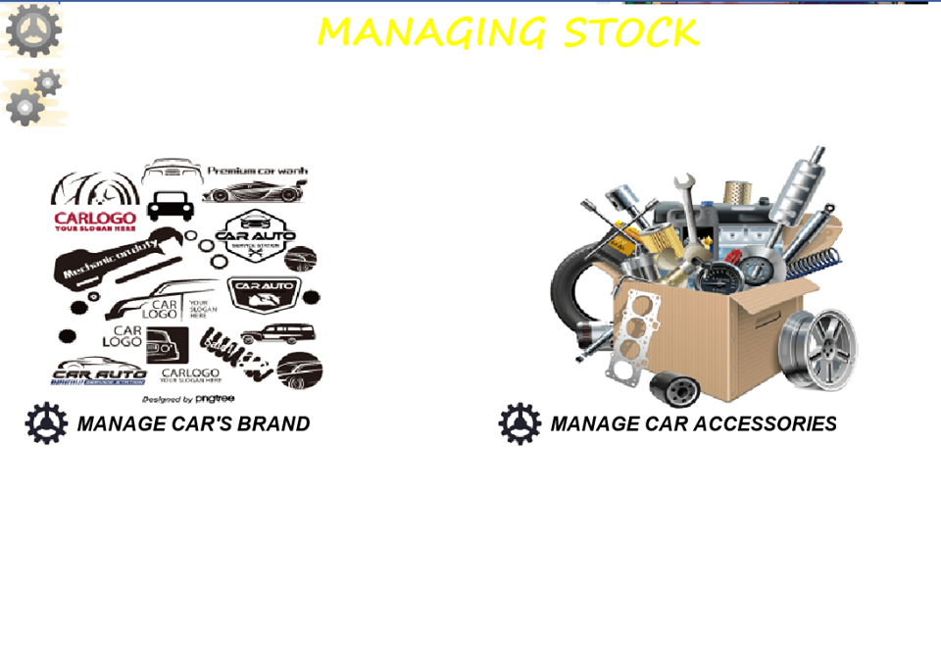

Ràng buộc giá trị

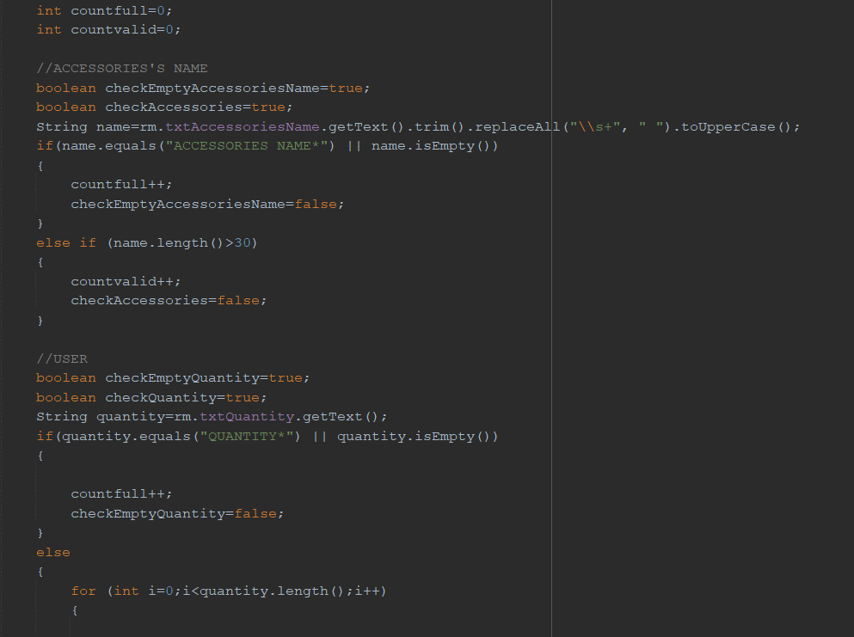

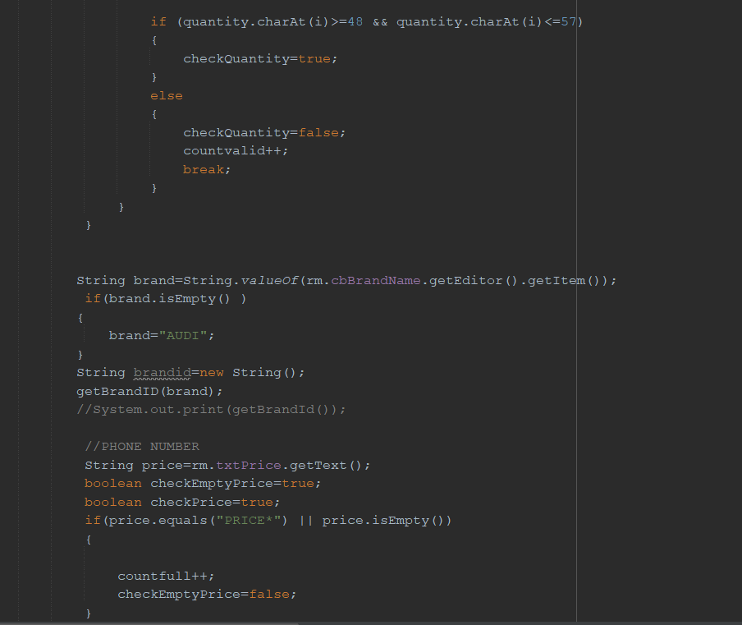

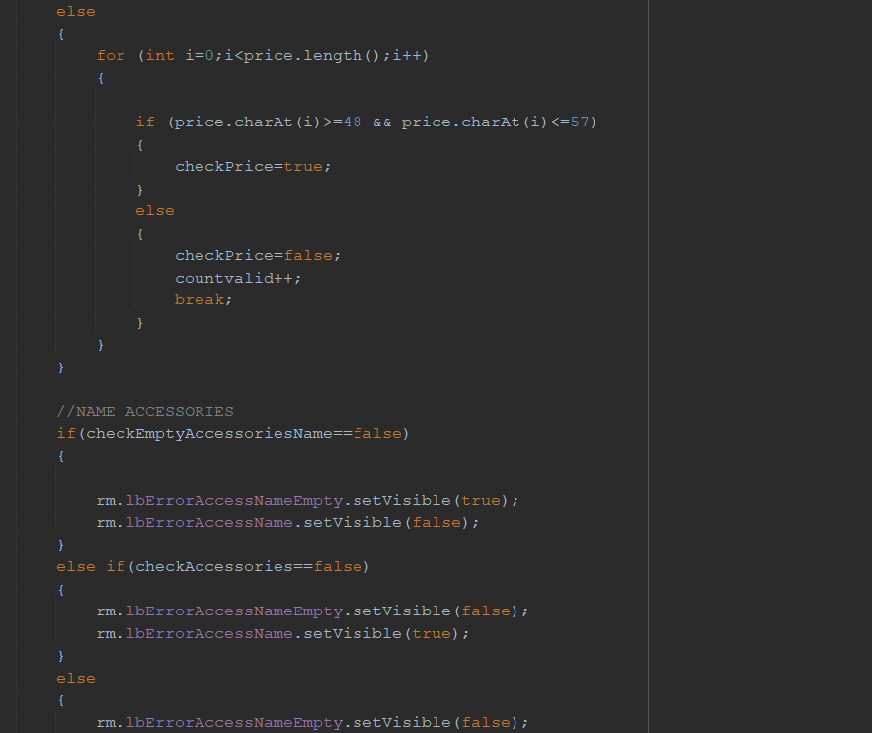

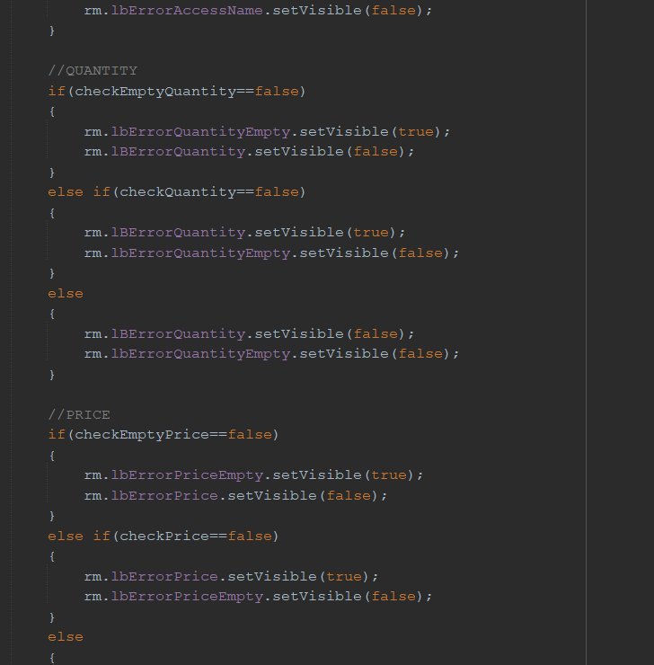

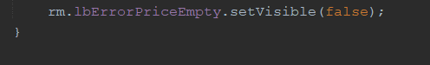

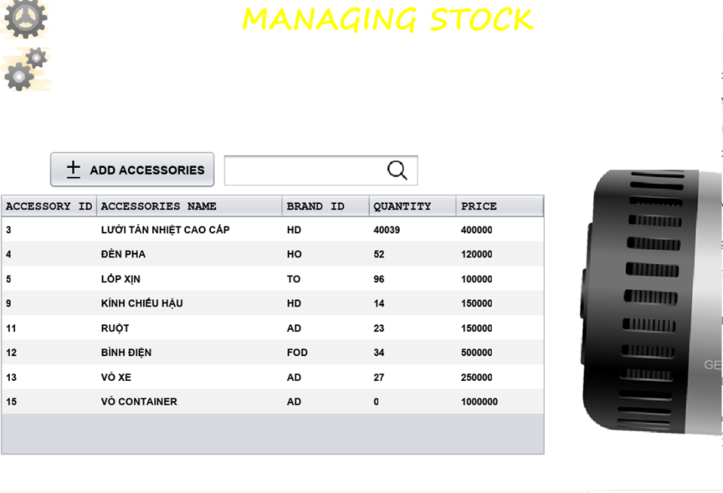

1. Thêm linh kiện:

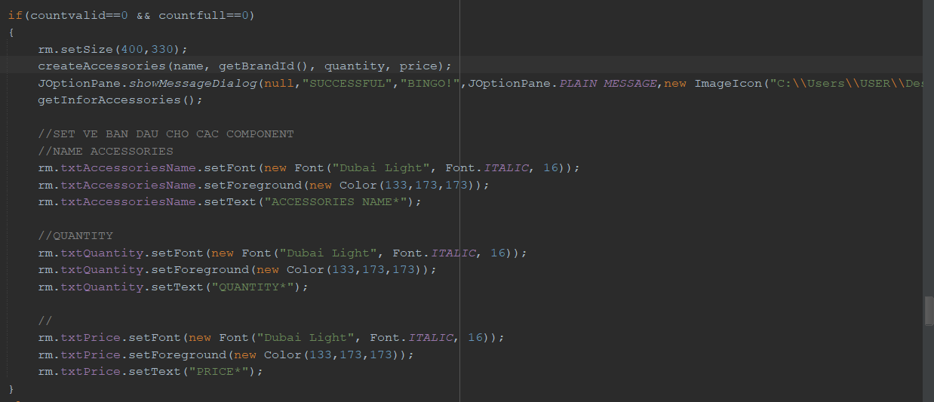

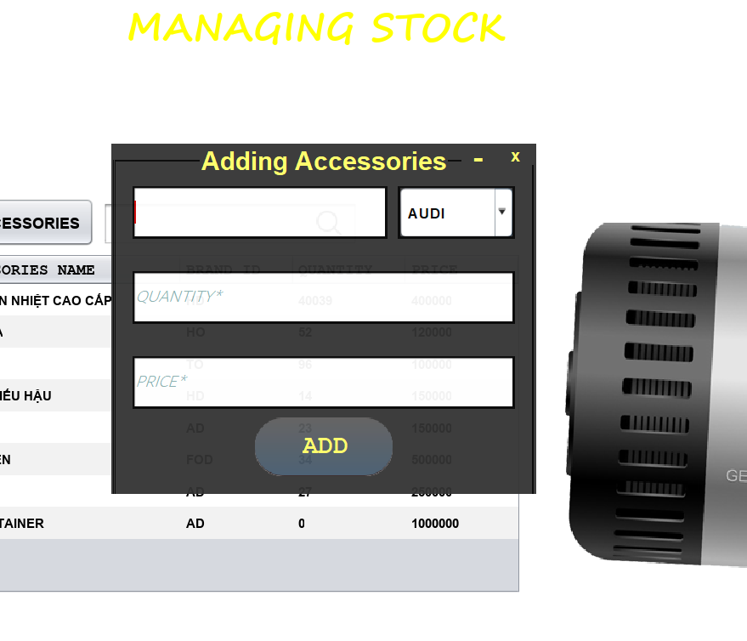

1. Update và xóa linh kiện:

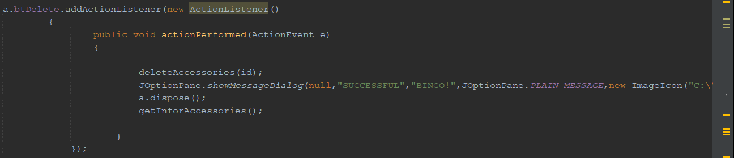

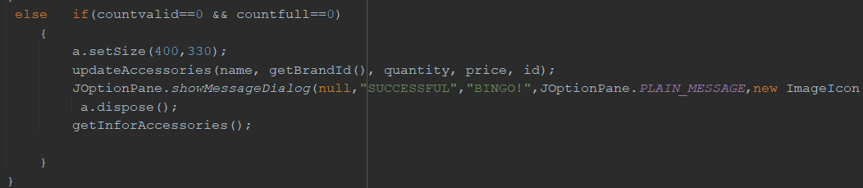

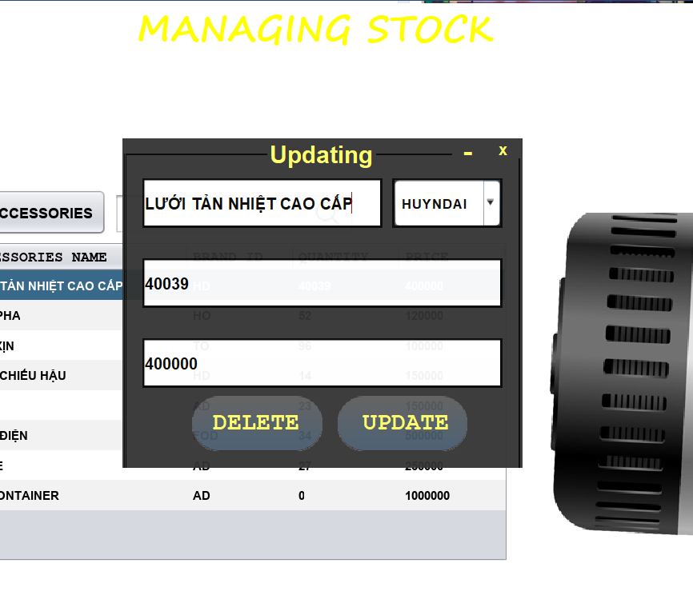

* Chức năng quản lý dịch vụ cho xe:

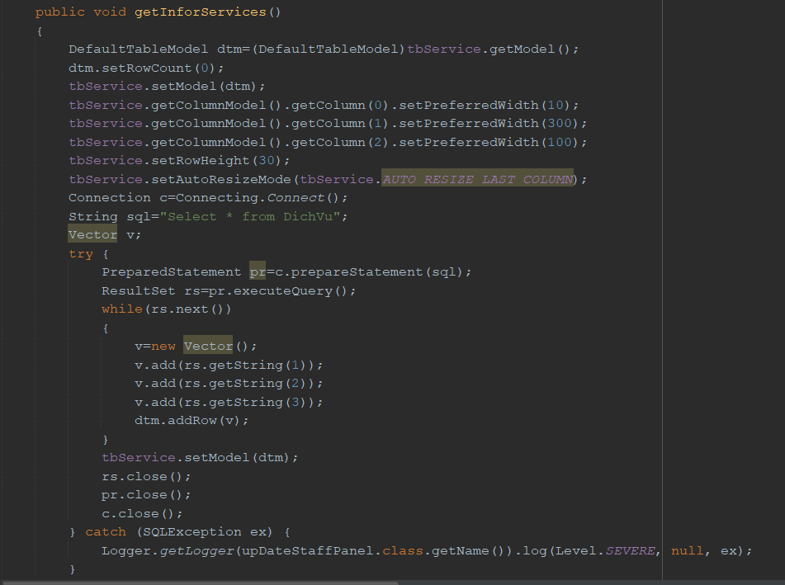

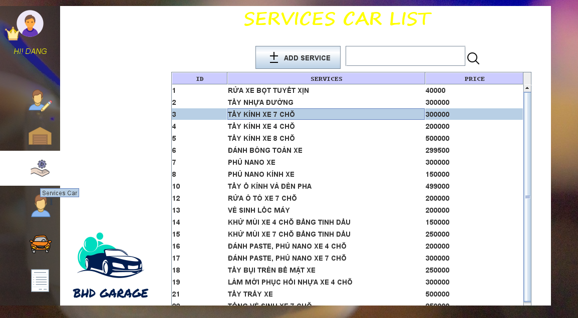

1. Thêm dịch vụ mới:

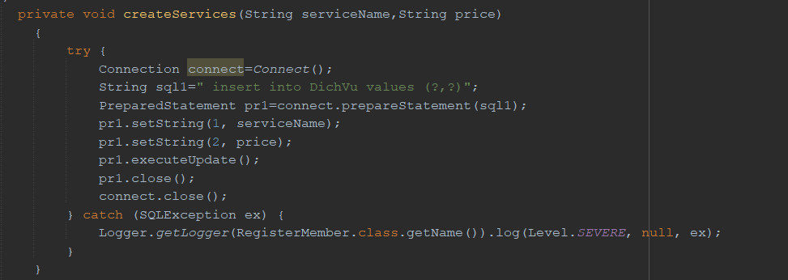

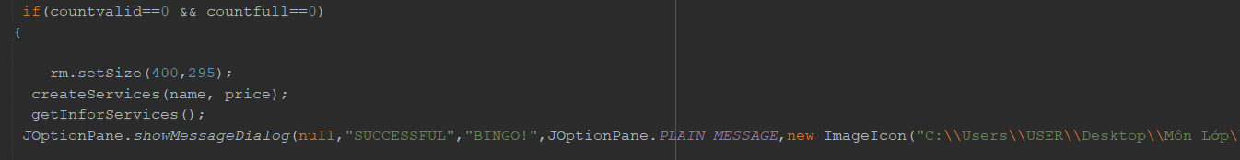

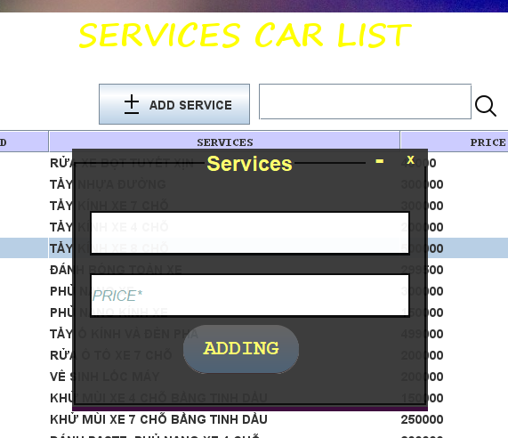

1. Cập nhật dịch vụ hoặc xóa dịch vụ:

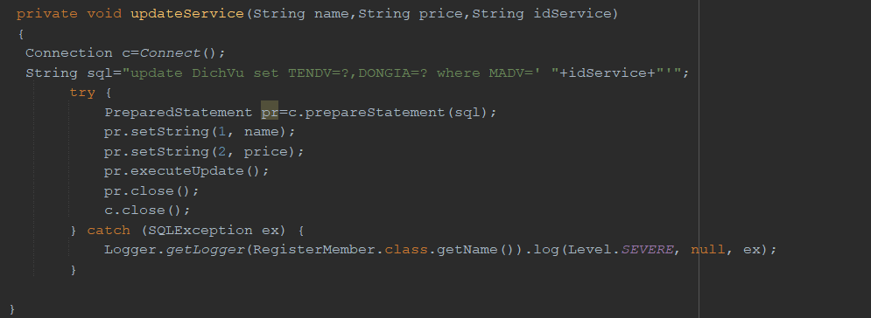

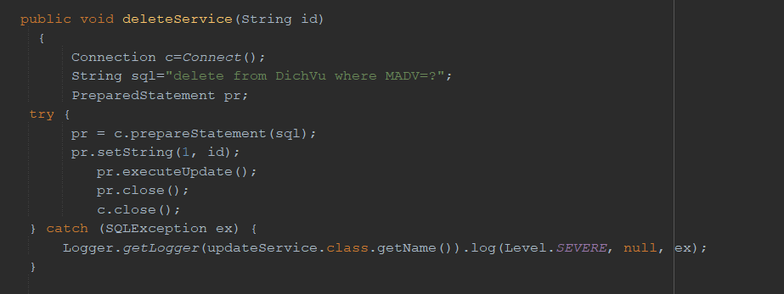

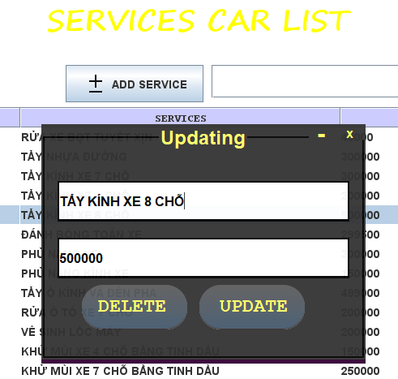

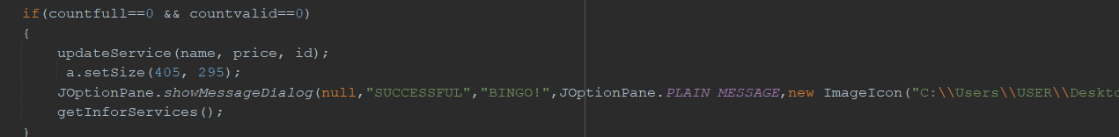  
  
  
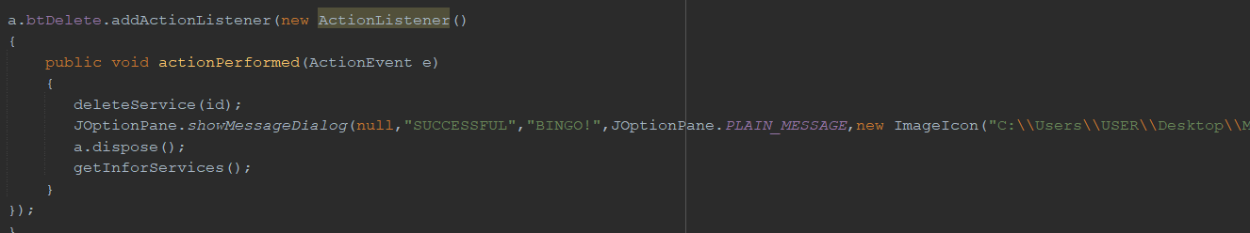

*Quản lý thông tin khách hàng:

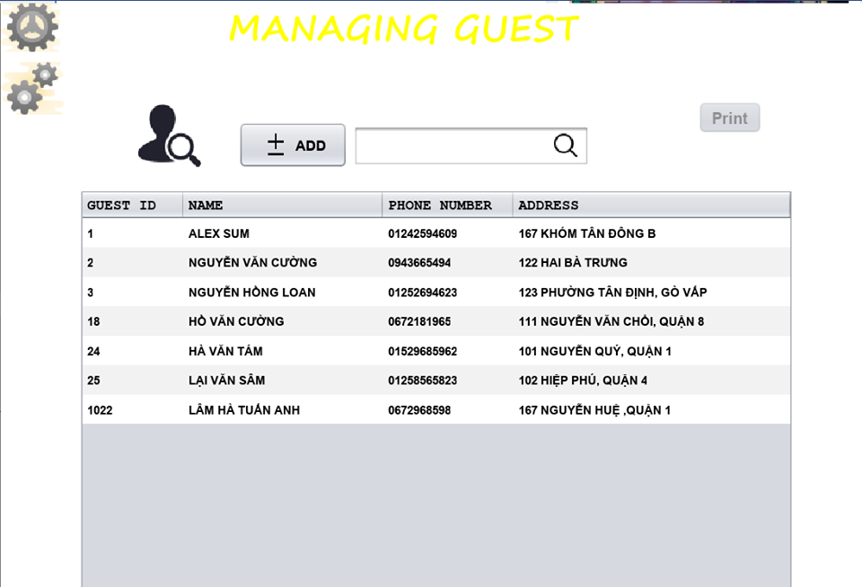

1. In hóa đơn:

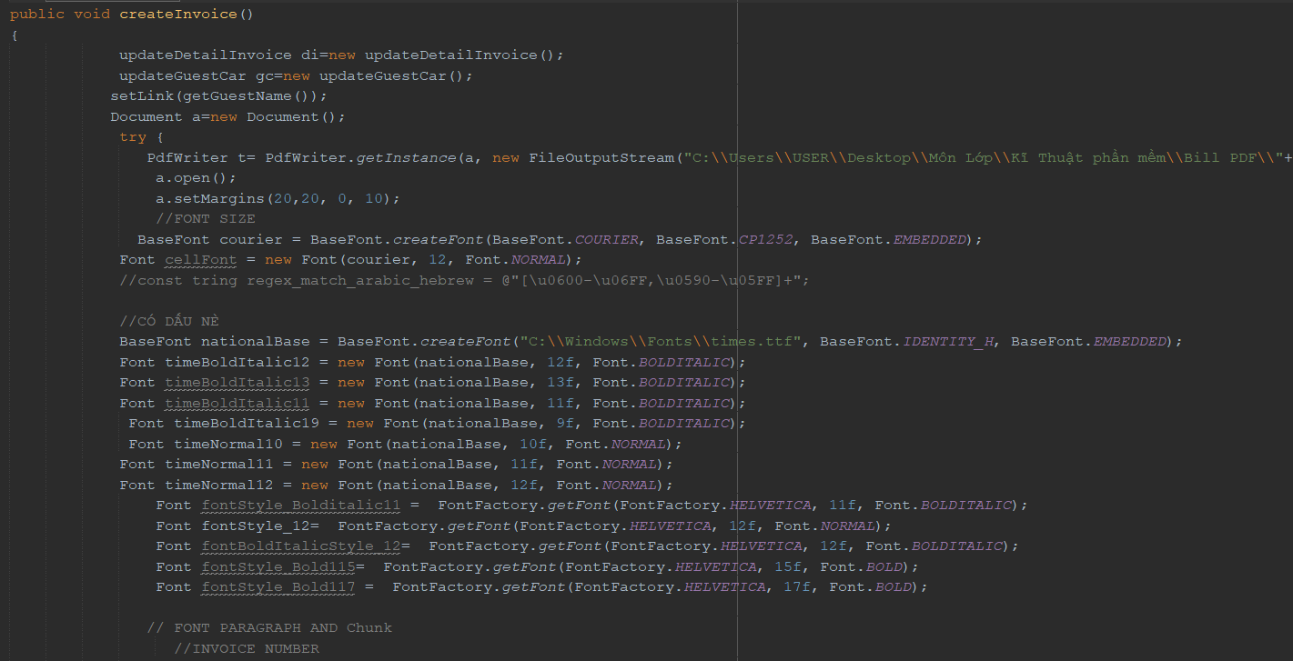

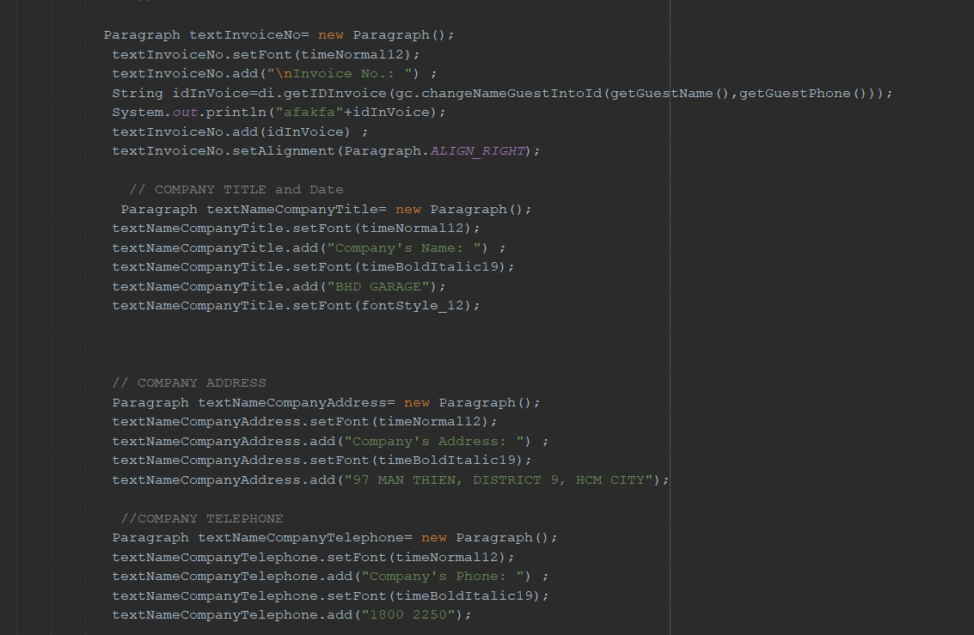

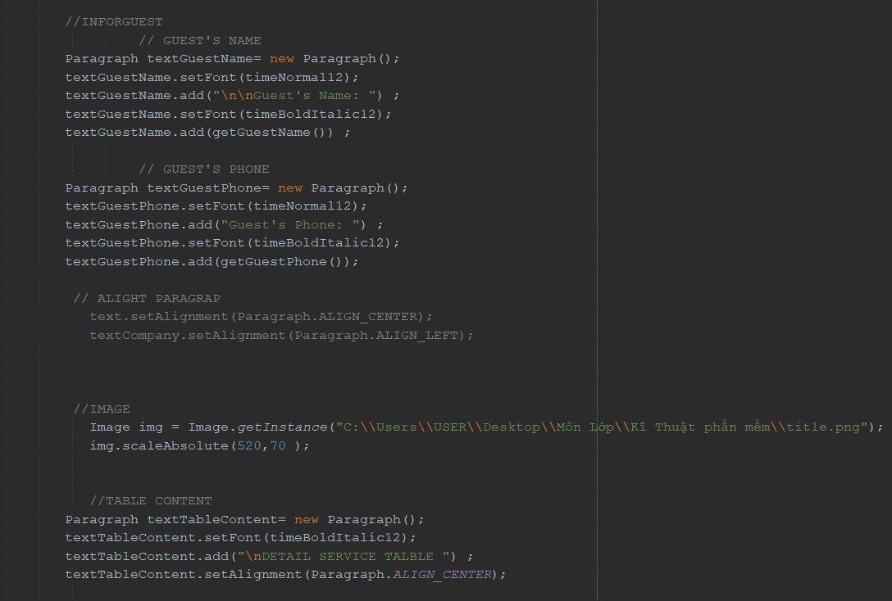

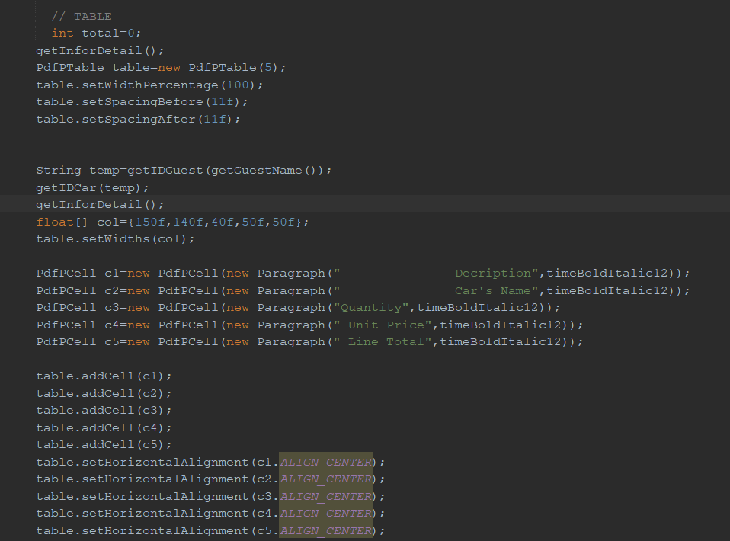

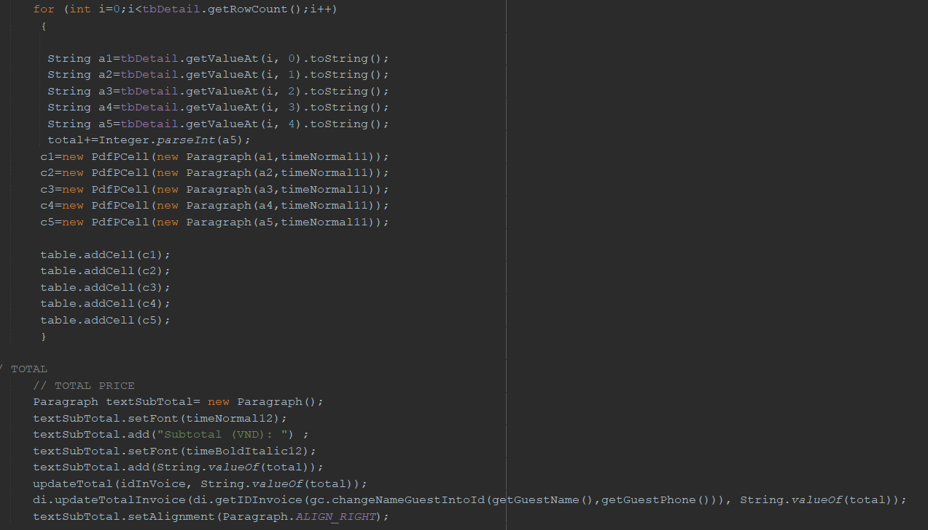

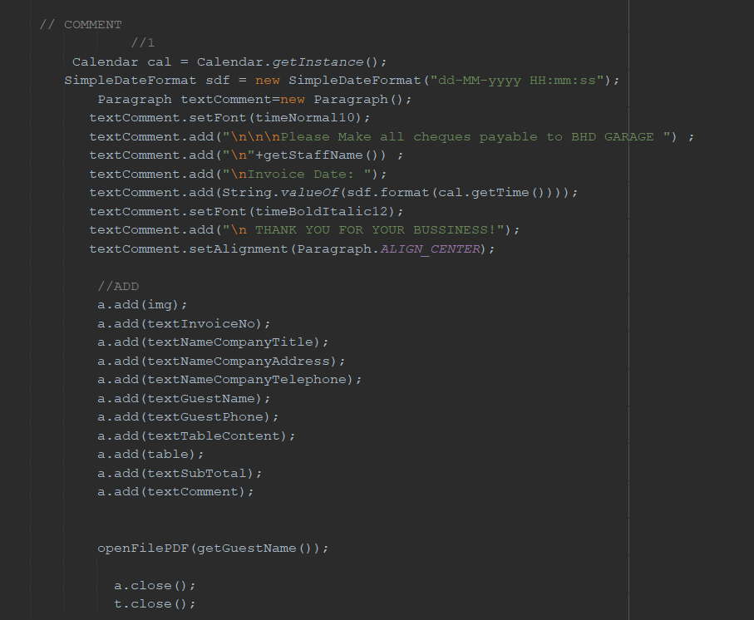

KẾT QUẢ:

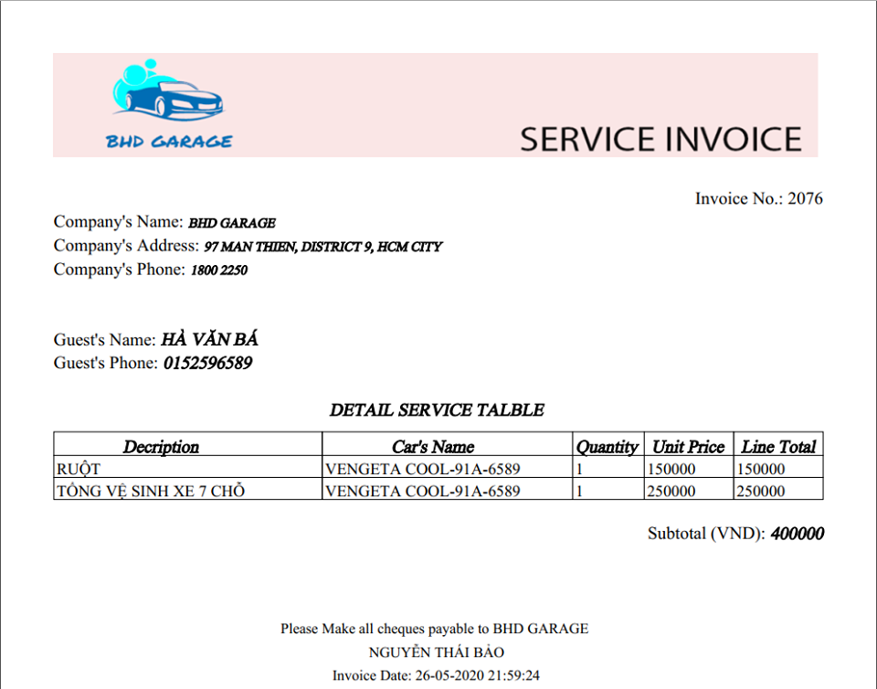

1. Thêm thông tin khách hàng:

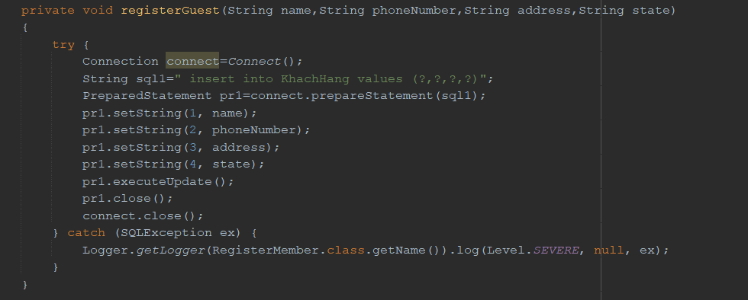

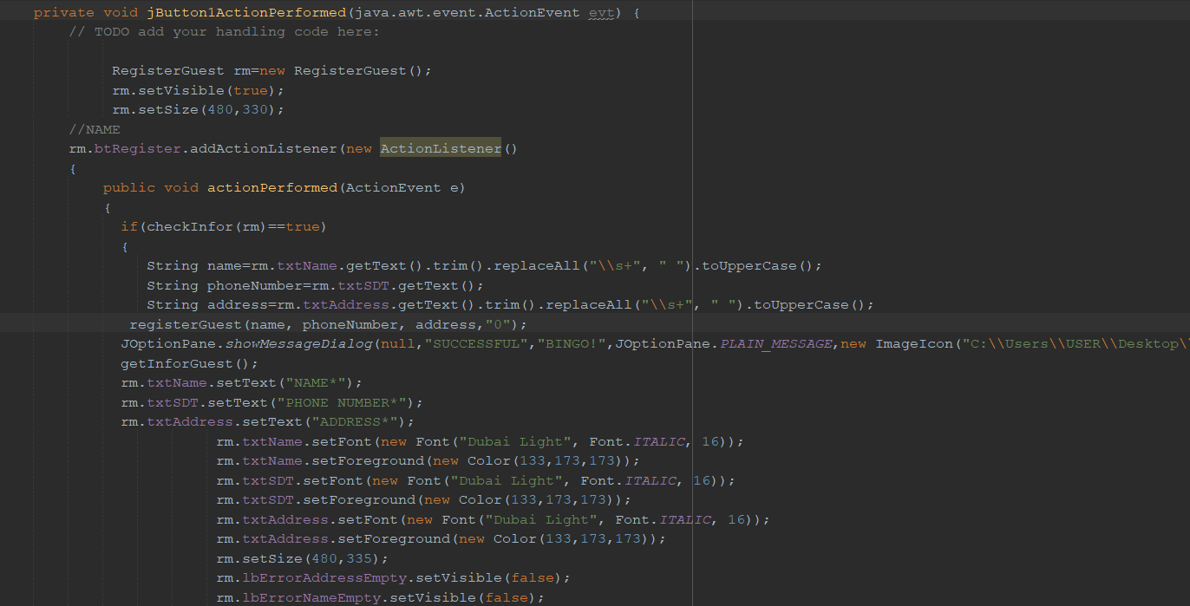

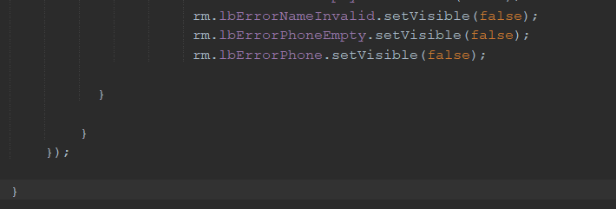

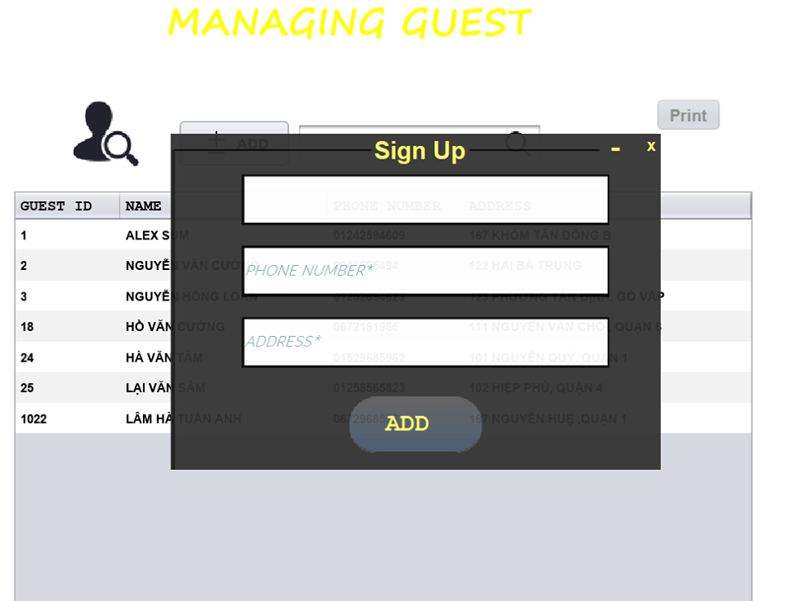

1. Cập nhật và xóa thông tin khách hàng:

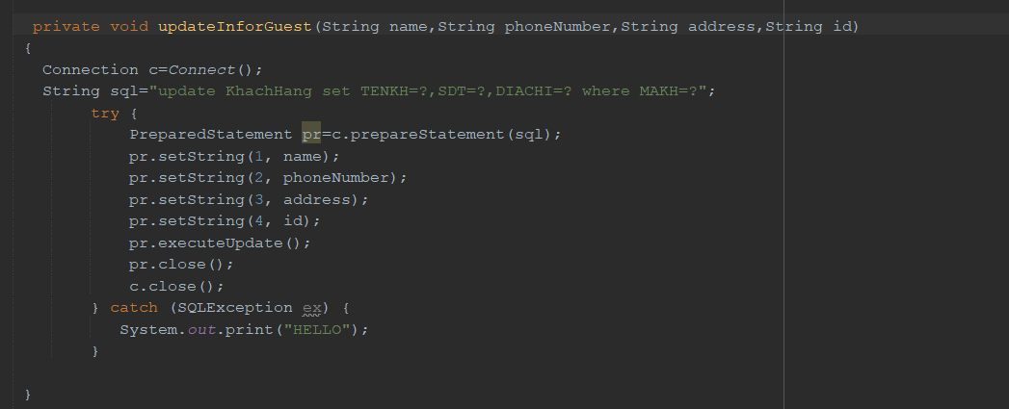

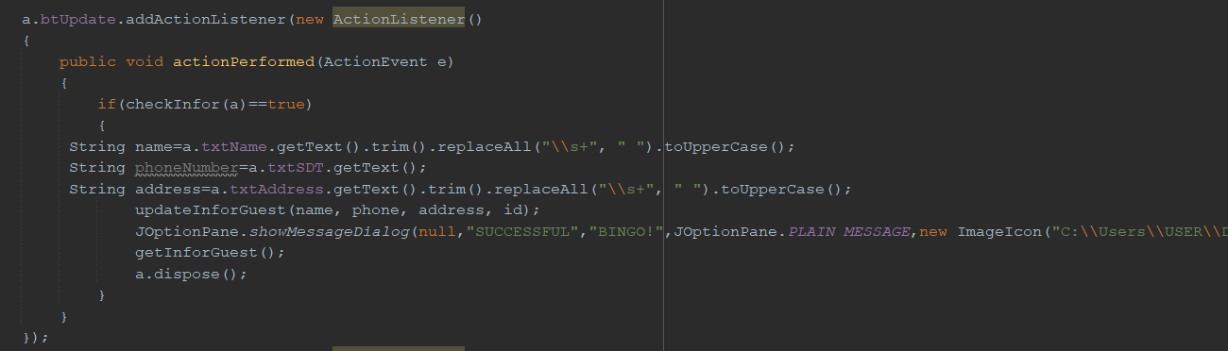

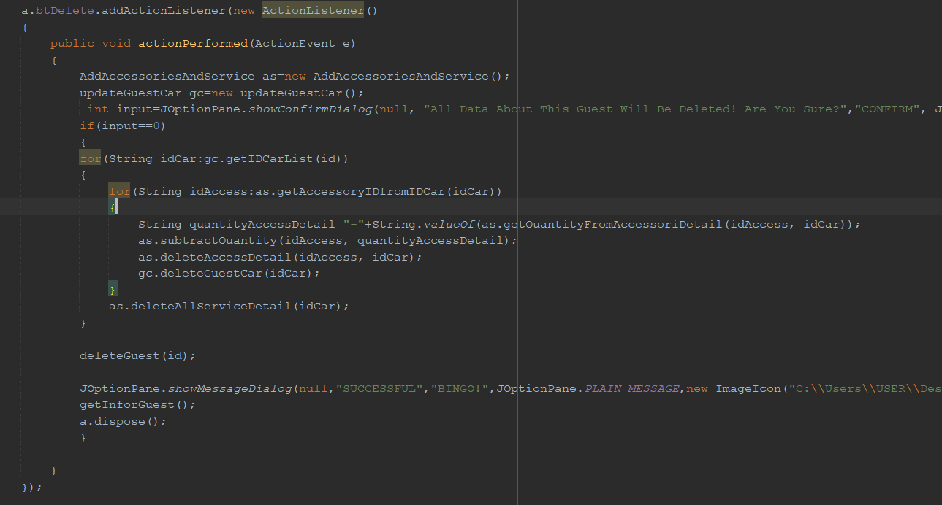

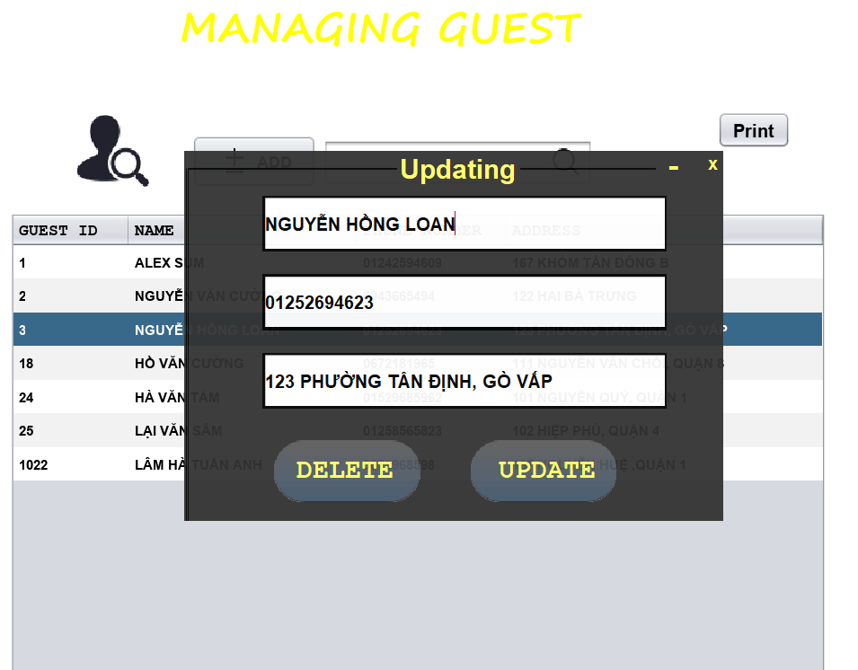

*Quản lý xe khách hàng:

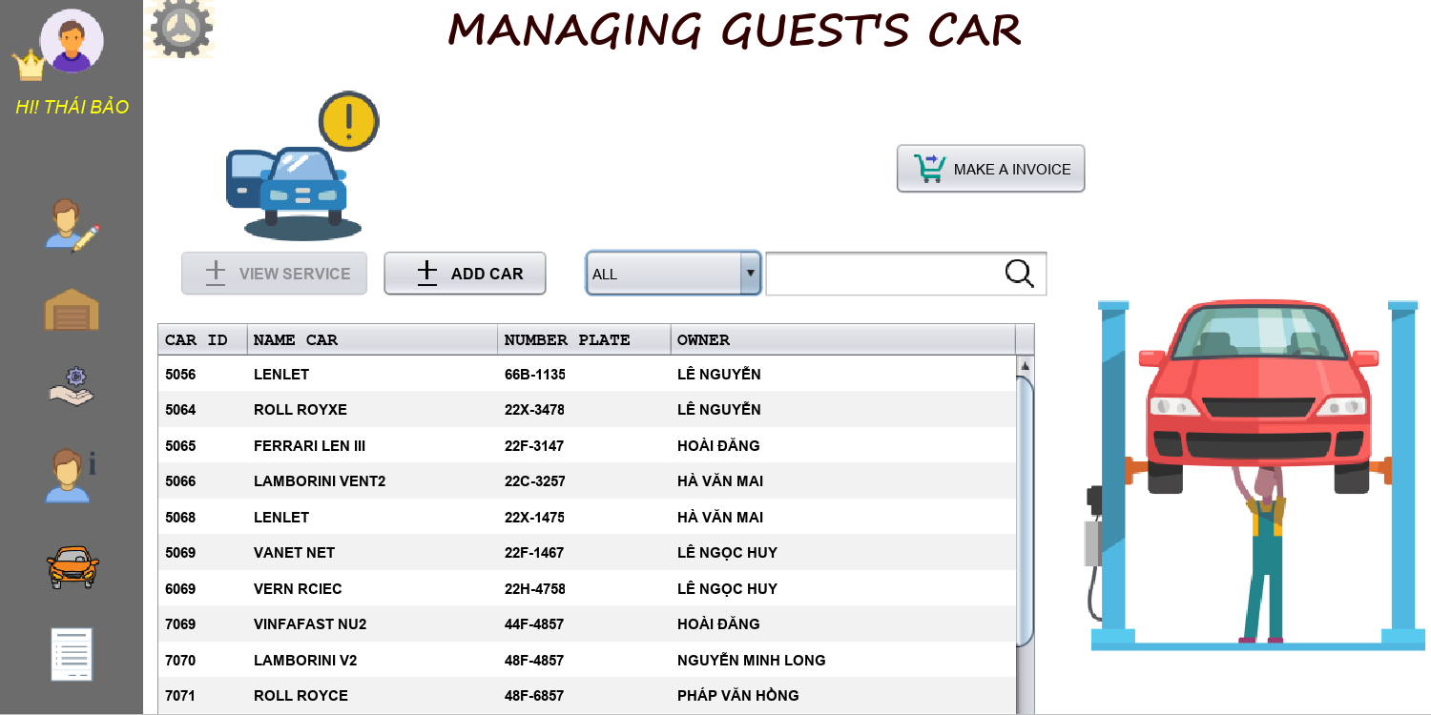

1. Thêm linh kiện và dịch vụ từng xe:

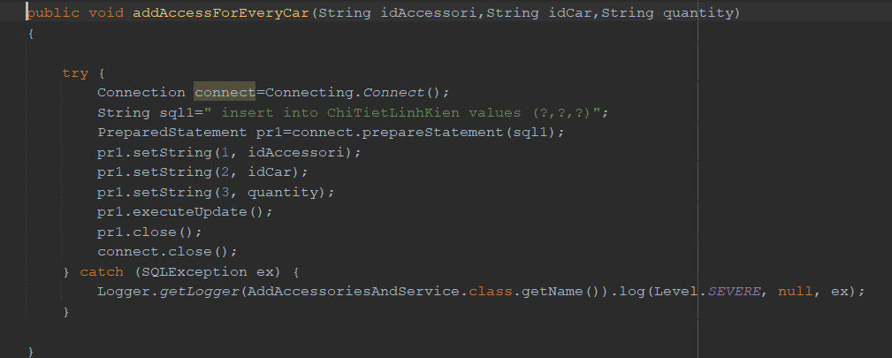

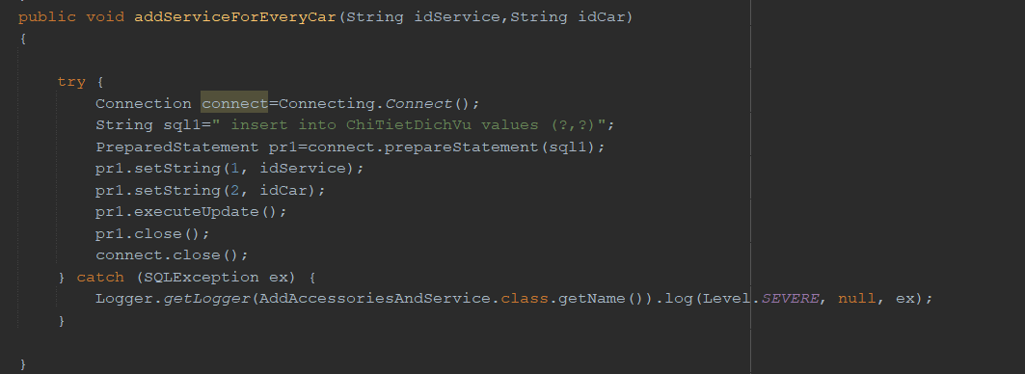

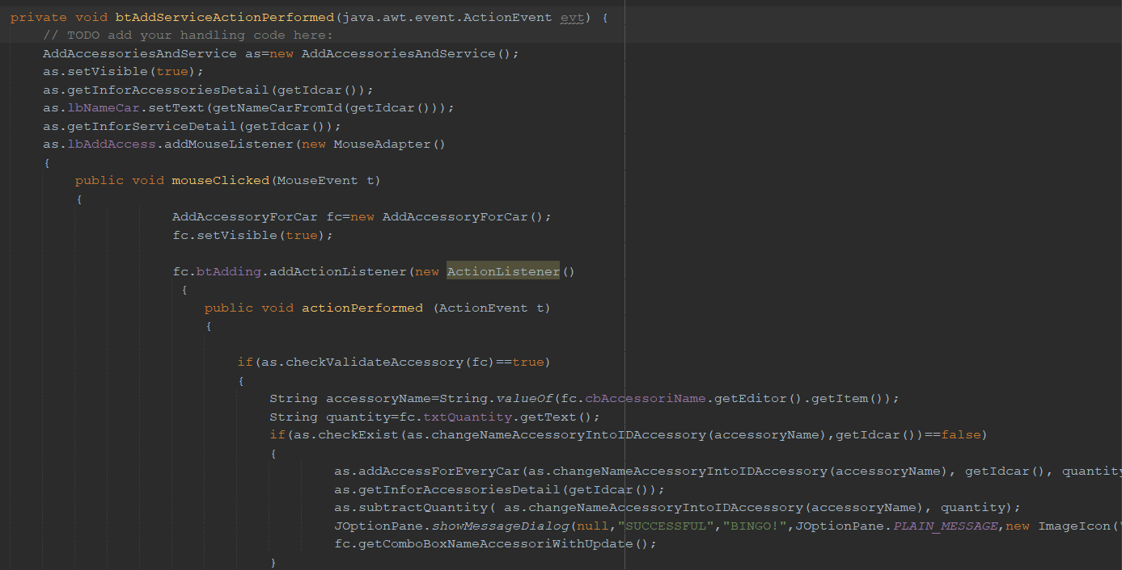

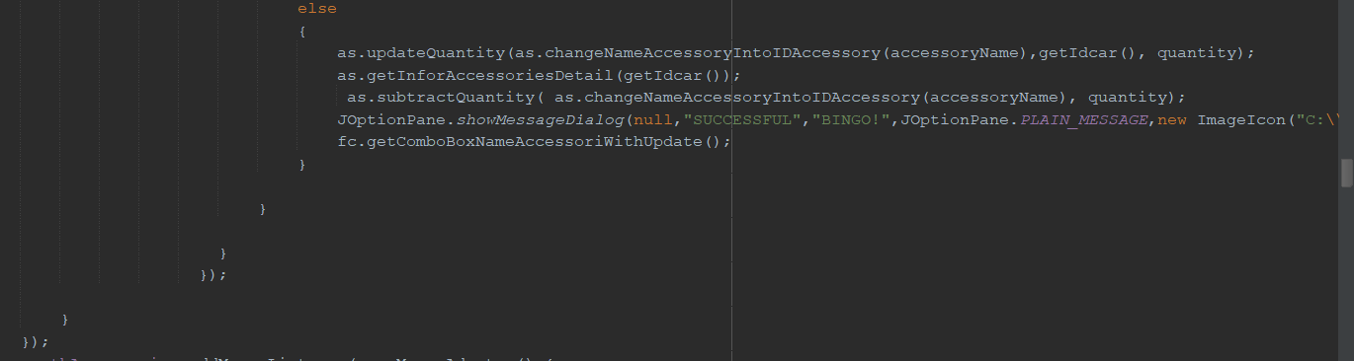

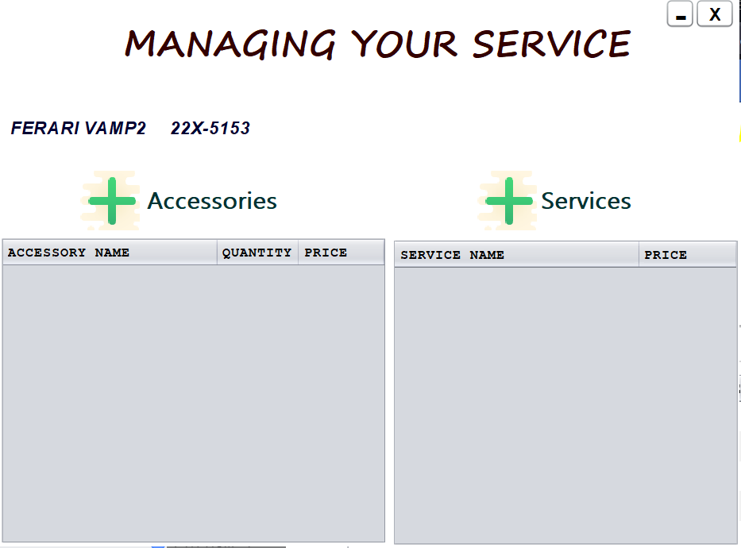

1. Thêm thông tin xe của khách:

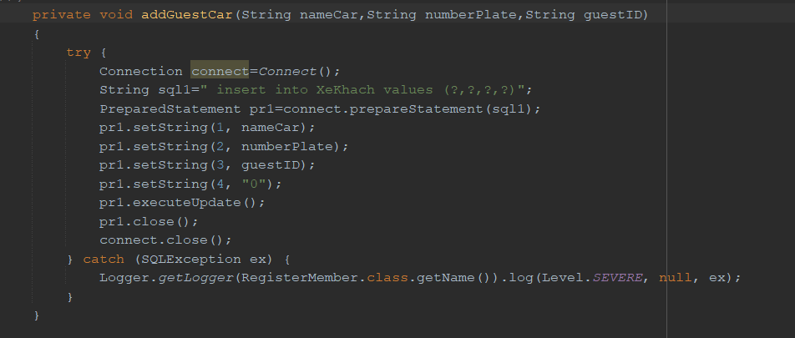

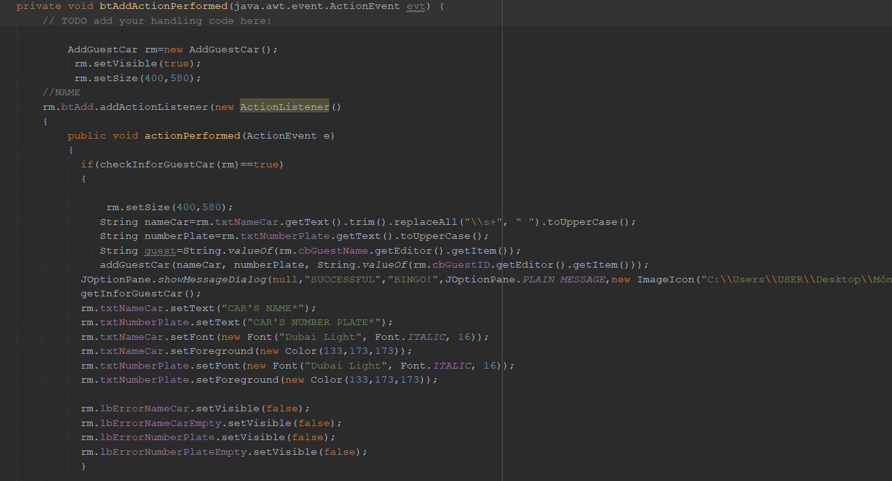

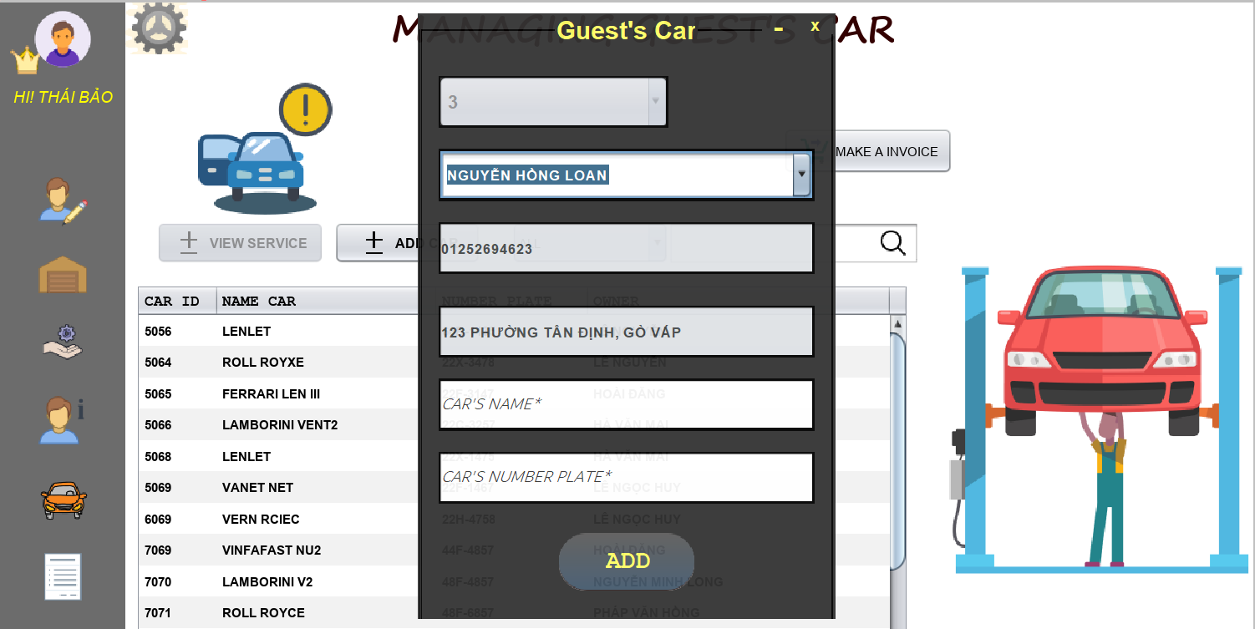

1. Cập nhật thông tin xe khách:

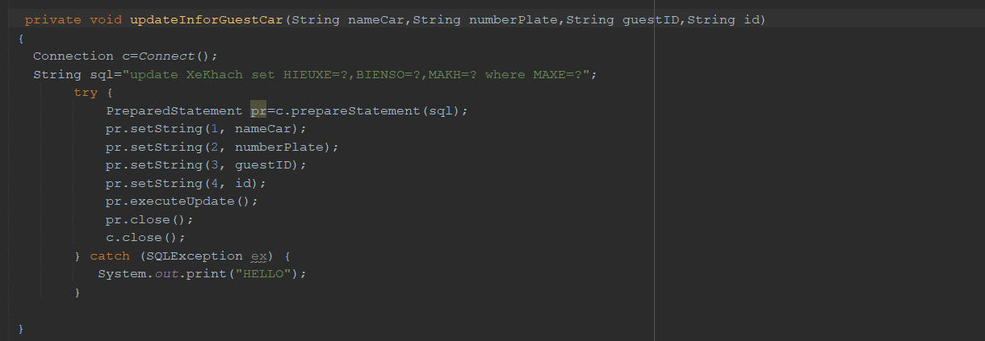

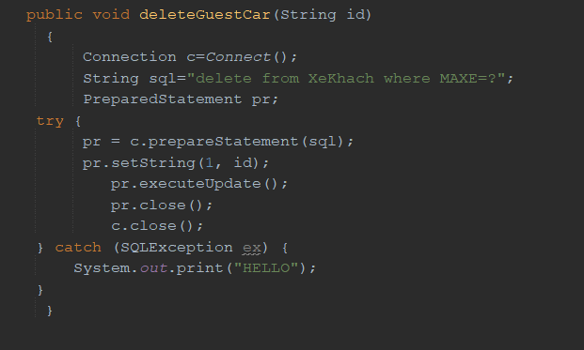

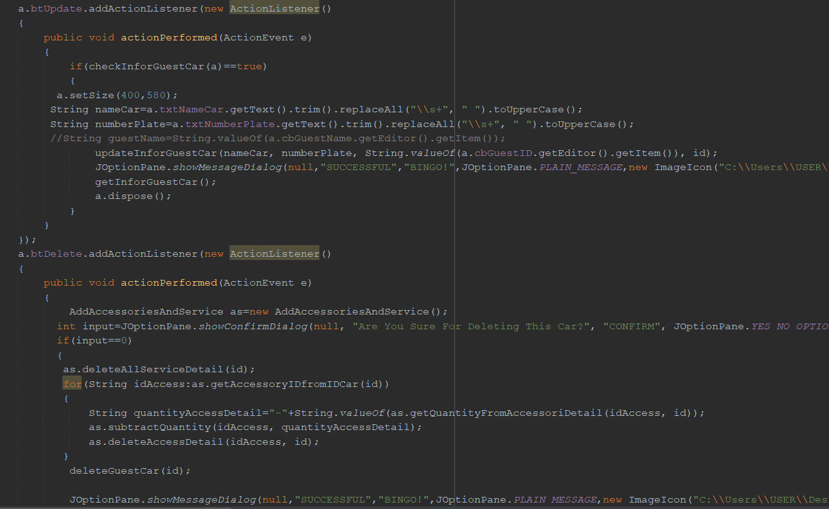

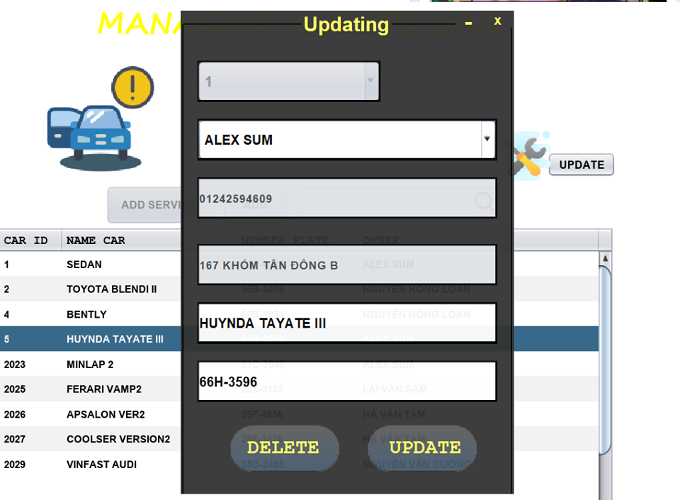

*Chức năng thống kê hóa đơn:

-Theo tháng:

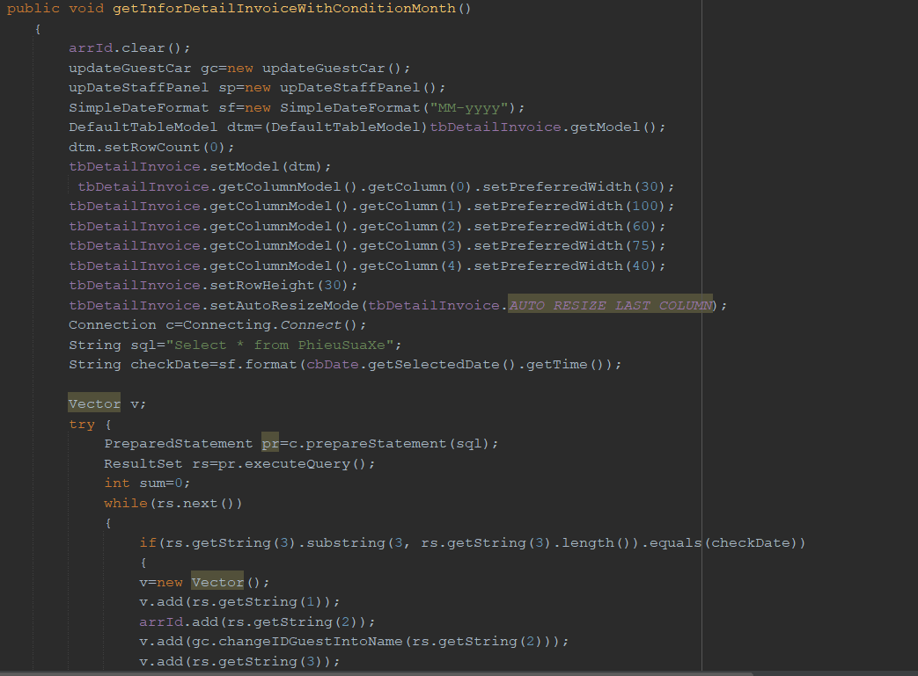

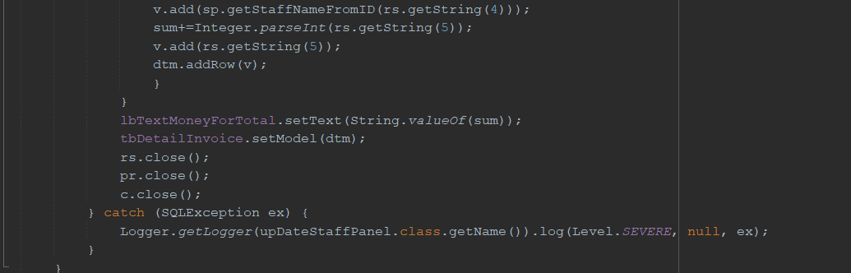

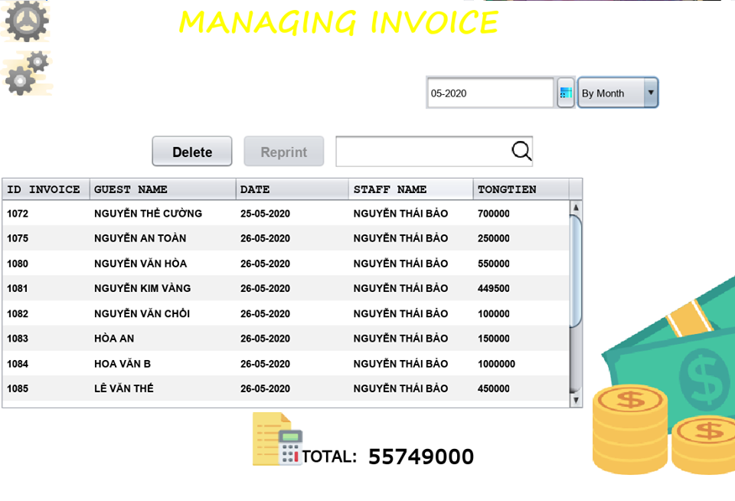

- Theo ngày:

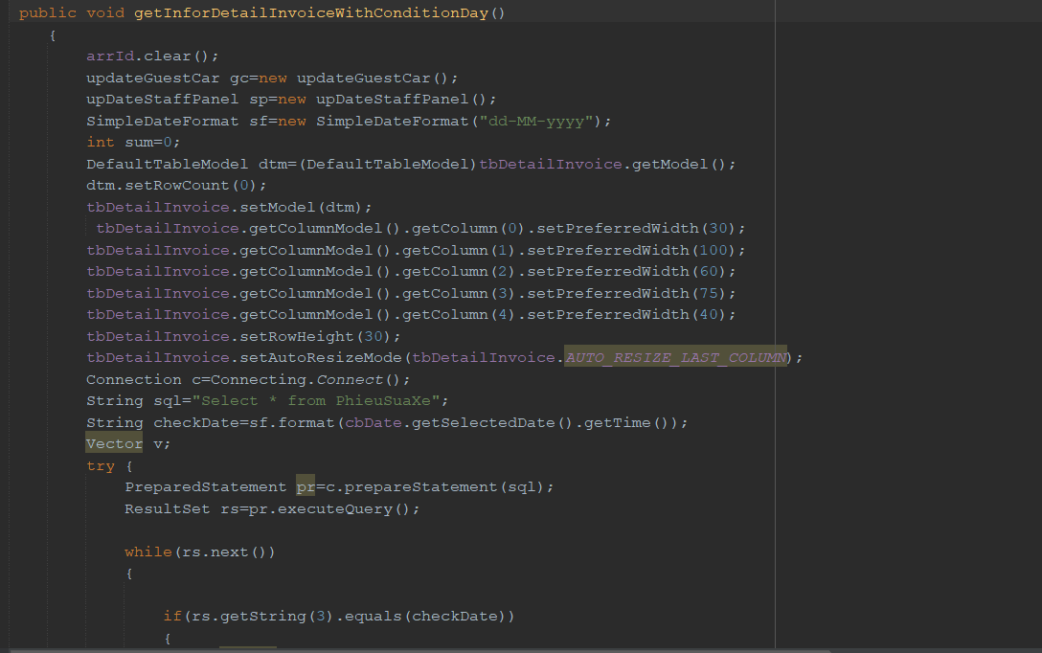

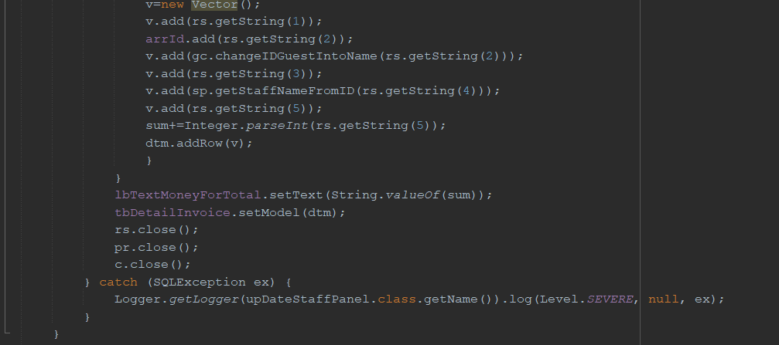

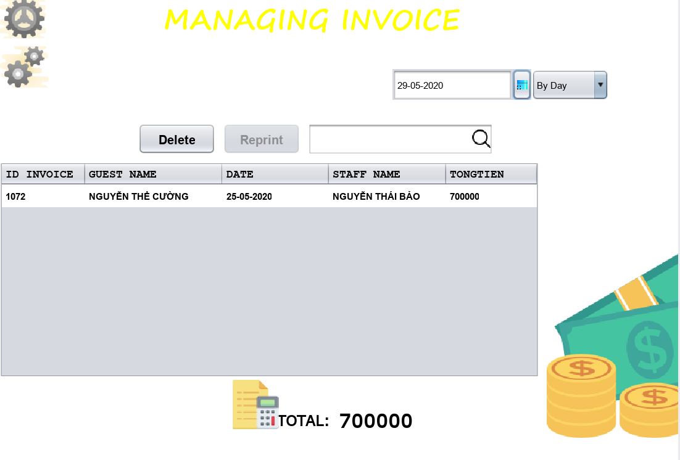

#### Cài đặt và thử nghiệm

#### Cài đặt:

Danh sách tình trạng các chức năng (mức độ hoàn thành):

|  |  |  |  |
| --- | --- | --- | --- |
| STT | Chức năng | Mức độ hoàn thành | Ý nghĩa |
| 1 | Thêm | 100% | Thêm nhân viên mới, linh kiện mới, dịch vụ mới, khách hàng mới, thông tin xe của khách hàng, hoặc hóa đơn mới. |
| 2 | Xóa, sửa | 100% | Xóa nhân viên mới, linh kiện mới, dịch vụ mới, khách hàng mới, thông tin xe của khách hàng, hoặc hóa đơn mới hay sửa đổi một số thông tin khi cần thiết |
| 3 | Tìm kiếm | 100% | Tìm kiếm các thông tin đơn hàng, khách hàng, xe của khách hàng, linh kiện, dịch vụ, nhân viên của gara. |
| 4 | Kết xuất PDF | 100% | Kết xuất hóa đơn dạng PDF |
| 5 | Đăng nhập | 100% | Nhân viên đăng nhập bằng tài khoản được đăng ký bới quản lý. |

**Thử nghiệm:**

-Cơ sở dữ liệu đăng nhập:

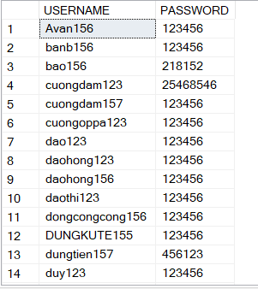

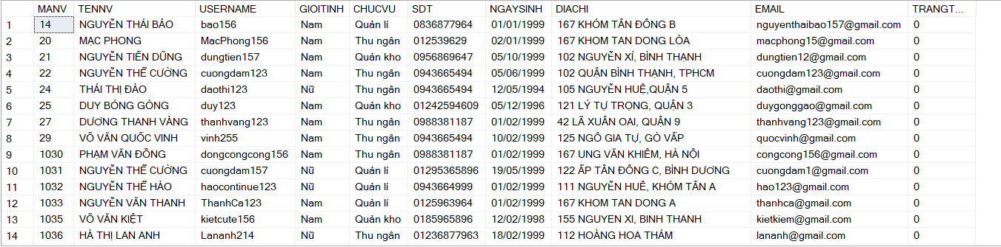

Test chức năng đăng nhập:

Case 1: Đăng nhập với tên tài khoản và mật khẩu đúng:

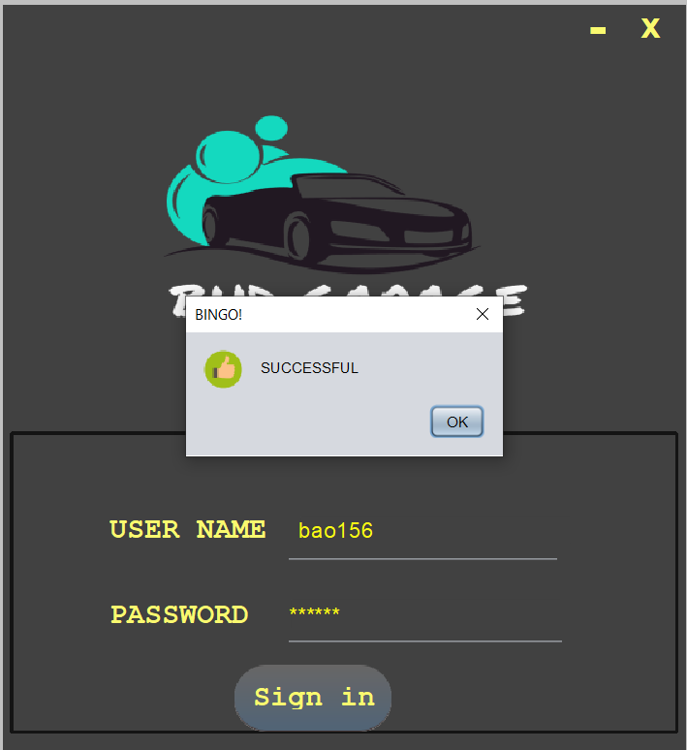

-Case 2: Đăng nhập với tài khoản sai mật khẩu đúng:

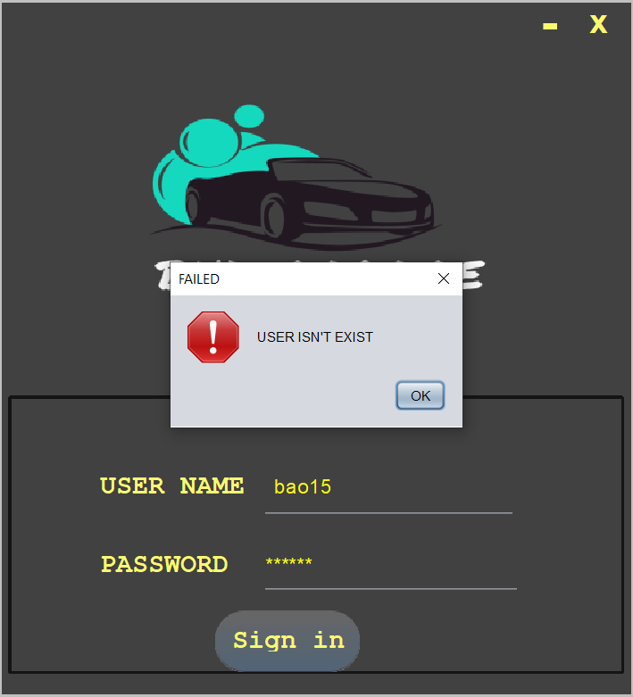

-Case 2: Đăng nhập với tài khoản đúng mật khẩu sai:

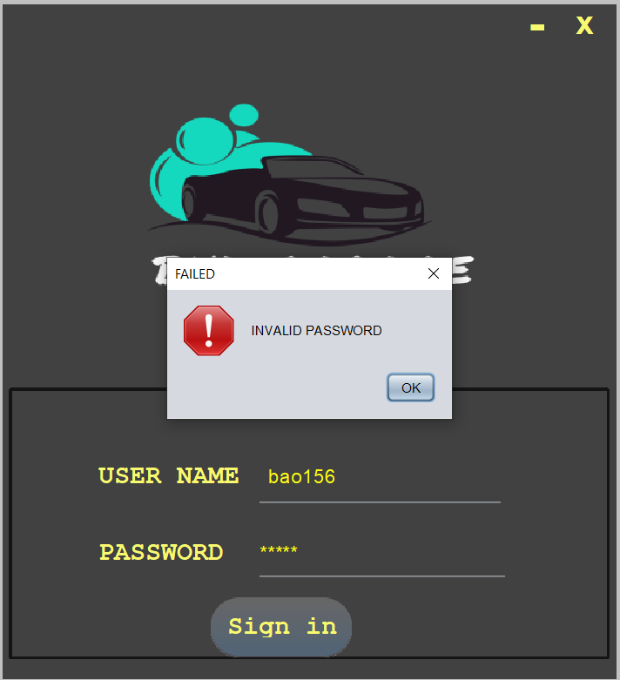

Test chức năng thêm linh kiện cho một xe:

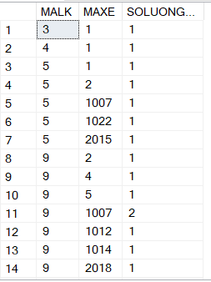

Case 1: Thêm linh kiện khi kho hàng còn đủ số lượng hàng:

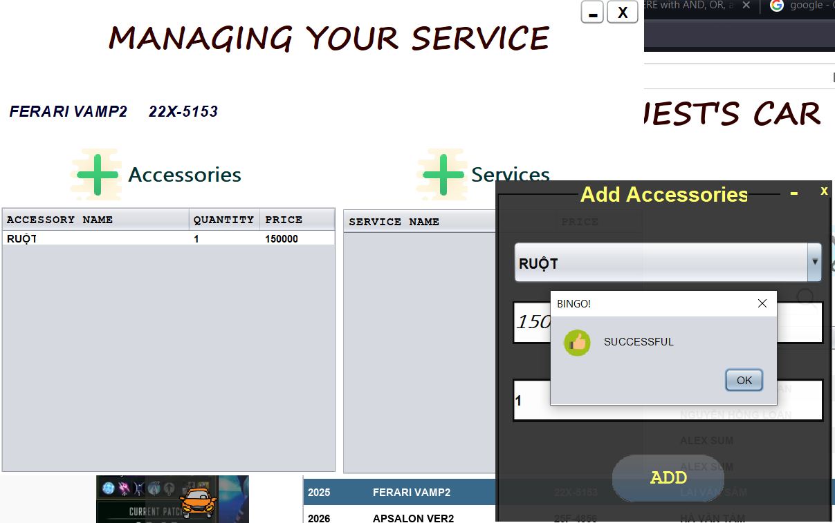

Case 2: Thêm linh kiện khi kho hàng không đủ số lượng hàng:

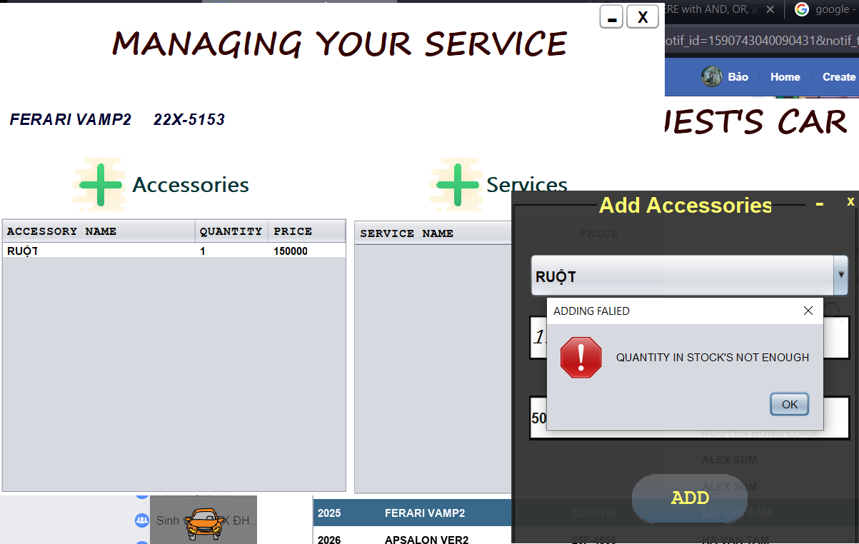

Chức năng tạo đơn hàng:

Case 1: Tạo đơn hàng khi chưa thêm thông tin xe của khách hàng:

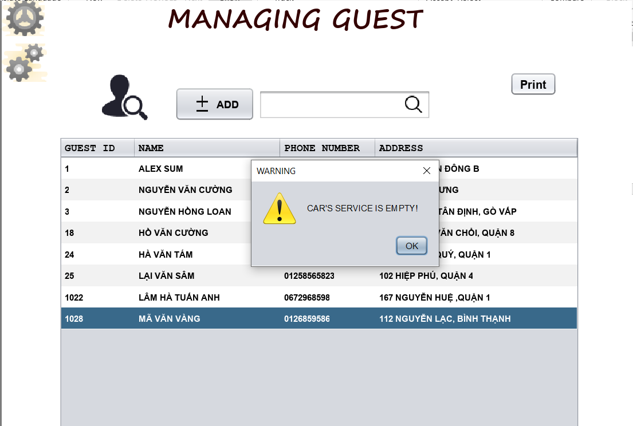

Case 2: Tạo đơn hàng khi đã thêm thông tin xe khách hàng nhưng chưa sử dụng dịch vụ hoặc chưa mua linh kiện:

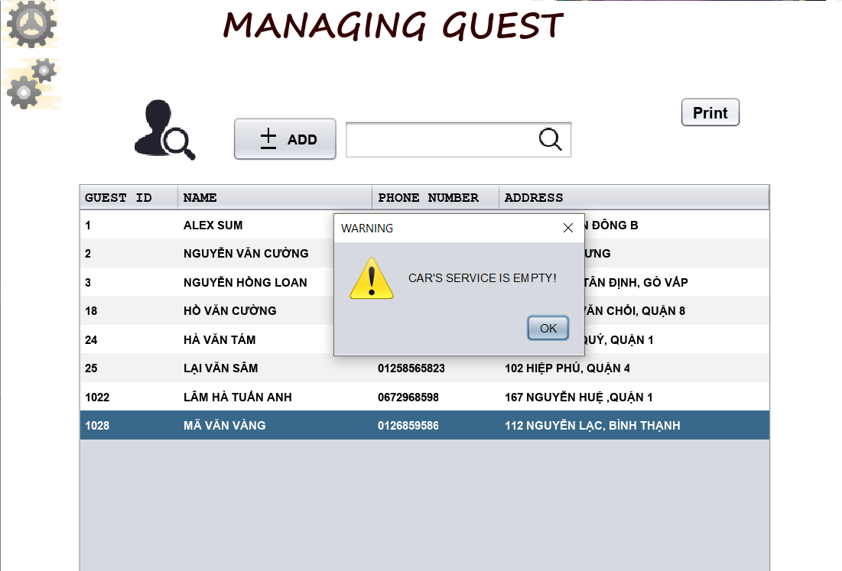

Case 3: Tạo đơn hàng thành công với đầy đủ thông tin chương trình sẽ xuất ra file pdf:

